 | 

Razvojni program za turizem in rekreacijo na območju predvidenega Krajinskega parka Dragonja

(prostorska zasnova turistične infrastrukture)

Končno poročilo
(Usklajena verzija)

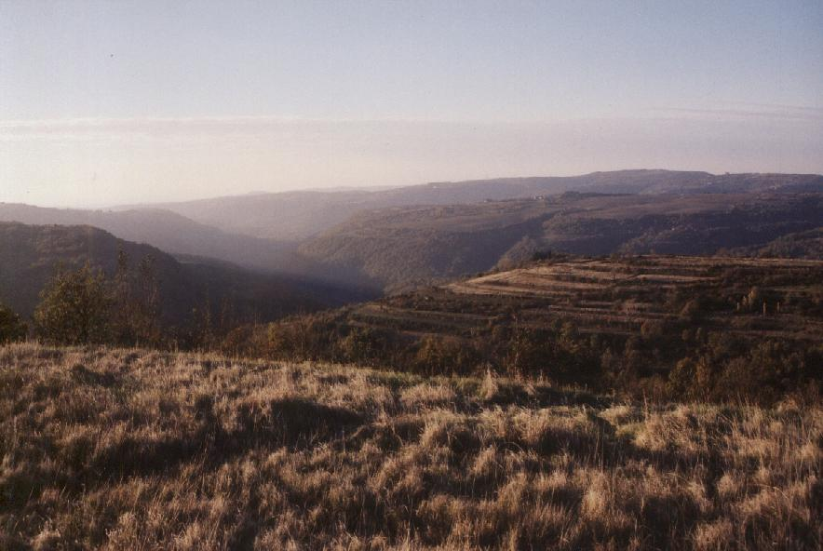

Sence zahajajočega sonca nad dolino Dragonje… kam pa je potonilo morje?

Pripravil: Oikos, Svetovanje za razvoj, d.o.o., Domžale



Domžale, 18. 5. 2003
Razvojni program za turizem in rekreacijo na območju predvidenega Krajinskega parka Dragonja
(prostorska zasnova turistične infrastrukture)

Končno, usklajeno poročilo

Naročnik:

Mestna občina Koper

Verdijeva 10

6000 Koper

Občina Piran

Tartinijev trg 2

6330 Piran

Številka pogodbe: Mestna občina Koper K 331-3/2002; Občina Piran 35301/1/00-02-Dr; Oikos 17432402

Izvajalec:
 | Oikos, Svetovanje za razvoj, d.o.o.; Šaranovičeva 36b, Vir pri Domžalah, 1230 Domžale / Mojca Hrabar, Matjaž Harmel, Roman Šimec/

Projekt številka: 324

Ključne besede: Mestna občina Koper, Občina Piran, Dragonja, krajinski park, Istra, narava, sodelovanje, turizem, rekreacija, razvoj, infrastruktura, naravne vrednote, kulturna dediščina, varovanje, upravljanje, okolje.
Kazalo vsebine
O projektu 5
Ozadje 5
Namen projekta 5
Sodelovanje 5
Interesne skupine 5
Sodelovanje z drugimi projekti 6
Sodelovanje z naročnikoma 6
Uvod 7
Osnovne značilnosti območja predvidenega Krajinskega parka Dragonja 7
Naselja 8
Turistične zanimivosti 10
Naravne vrednote 10
Turistična ponudba in aktivnosti 11
Obiskovalci območja 12
Stanje turistične infrastrukture 15
Poti 15
Tematske poti 15
Parkirni prostori 16
Prostori za piknike in aktivnosti v naravi 17
Prostori za taborjenje 17
Objekti za podporne aktivnosti 18
Ovrednotenje potreb in možnosti 19
Konflikti v območju 19
Primerne oblike turističnega razvoja območja in ureditve rekreacije 20
Prostorske usmeritve za razvoj turizma in rekreacije 23
Splošne usmeritve 23
Informativne table in smerokazi 24
Ureditev poti 25
Pešpoti 25
Kolesarske poti 26
Jahalne poti 27
Ureditev parkirnih prostorov 28
Ureditev počivališč in razgledišč 30
Ureditev prostorov za piknik 32
Ureditev tabornega prostora 33
Informacijska središča 35
Ugotovitve in zaključki 37
Priporočila za nadaljnje delo 38
Viri 39
Priloge 40

O projektu

Ozadje
Mestna občina Koper in Občina Piran sta skupaj izvedli javno naročilo storitve male vrednosti za pripravo razvojnega programa za turizem in rekreacijo na območju predvidenega Krajinskega parka Dragonja, ki zajema predloge ureditev turistične infrastrukture. Izvajalec javnega naročila je podjetje Oikos d.o.o.. Z izvajalcem je bila 30. 7. 2002 sklenjena pogodba o izvedbi projekta, ki je potekal v dveh fazah in je bil zaključen 18. 11. 2002.

Projekt izhaja iz Programa varstva okolja (LPVO) za Slovensko Istro, in sicer iz ukrepov, ki naj bi zagotovili ohranjanje in trajnostno upravljanje naravnih vrednot. Projekt je zato financiran iz proračunskih postavk, namenjenih izvedbi LPVO.

Namen projekta
Namen projekta je izdelati smiselne prostorske usmeritve za oblikovanje turistične infrastrukture, ki bodo na podlagi potreb, razvojnih možnosti in različnih predhodnih projektov usmerile razvoj turizma in rekreacije v predvidenem Krajinskem parku Dragonja tako, da bodo naravne vrednote, kulturna dediščina in druge posebnosti območja aktivno varovane, hkrati pa bodo nudile trajnostno gospodarsko osnovo za domačine. Prostorske usmeritve za razvoj turizma bodo zastavljene tako, da bodo tudi olajšale delo občinskih služb na tem področju.

Sodelovanje

Interesne skupine
Pri svojem delu smo se pogovorili predvsem z:
- predstavniki strokovnih organizacij, kot so Zavod RS za varstvo narave, Zavod za gozdove Slovenije in Kmetijska svetovalna služba, Regionalni razvojni center Koper,
- predstavniki nekaterih športno - rekreativnih organizacij, kot je Obalno planinsko društvo Koper,
- raziskovalci, ki delujejo v območju (Limnos, VGI),
- predstavniki Upravnega oddelka za urejanje prostora, gradnjo in varstvo okolja Istrske županije na Hrvaškem,
- lokalnimi prebivalci, ki smo jih srečevali pri terenskih ogledih,
- obiskovalci (pohodniki, kolesarji), ki smo jih srečali pri terenskih ogledih.

Izkazalo se je, da so predhodne aktivnosti v okviru projekta Krajinski park Dragonja - park za življenje pripomogle k sklepanju dogovorov in večjemu razumevanju med različnimi interesnimi skupinami. Večina domačinov, s katerimi smo govorili, je zainteresirana za razvoj turizma v območju, vendar ga povezujejo predvsem s kmečkim turizmom, relativno velikimi investicijami in tveganji. Trenutno verjetno največji vir dohodka iz turizma predstavljata gostinstvo in lov. Obiskovalci območja pogrešajo predvsem več informacij o znamenitostih in dostopih do njih, pa tudi možnost prenočitve v območju. V zadnjem desetletju so bili vsi zaselki ustrezno označeni, vendar iz smerokazov ni dobro razvidna možnost nekaterih povezav, ki bi obiskovalce napeljala na krožen izlet.

Predstavniki Istrske županije so izrazili velik interes za čezmejno sodelovanje. Varovanje in upravljanje območja v skladu z načeli ohranjanja narave bo namreč pripomoglo k varovanju vodnih virov v povodju Mirne, poleg tega pa bi povezovanje na področju turizma in lokalnega trženja pridelkov prineslo razvojno priložnost krajem ob meji, ki so sedaj razvojno zapostavljeni, saj so oddaljeni od zaposlitvenih centrov. Kraji na obeh straneh meje še vedno dobro sodelujejo na kulturnem in športnem področju, zato je tudi za druge oblike sodelovanja veliko možnosti. Ena od možnosti ureditve poti preko meje je lahko "sistem Odprte meje" enkrat ali nekajkrat na leto, kot ga poznamo na meji z Italijo.

Sodelovanje z drugimi projekti
Istočasno poteka projekt izdelave strokovnih podlag za oblikovanje zelenega sistema in conacije Slovenske Istre. Območje tega projekta je bilo v Mestni občini Koper in občini Piran razširjeno tako, da med Šmarjami in Svetim Antonom sega vse do roba predvidenega Krajinskega parka Dragonja, v občini Piran pa se na območju med cesto Dragonja - Šmarje in vasmi Dragonja, Sveti Peter, Nova vas in Padna prekriva z območjem predvidenega krajinskega parka. V razširjenem območju zelenega sistema so bile kartirane obstoječe in predvidene pešpoti, kot so Pot za srce od Vanganelskega jezera do Marezig, pot Vinka Lovrečiča iz Vanganelske doline do Pomjana, Evropska pešpot E6 ter pešpoti, predvidene za ureditev v okviru CRPOV-a za naselja Padna, Nova vas in Sveti Peter. Pri izboru predlaganih pešpoti, ki naj bi jih v okviru turistične infrastrukture uredili v severnem in zahodnem delu predvidenega Krajinskega parka Dragonja, so imele prednost poti, ki se smiselno navezujejo na zgoraj navedene poti in celoten zeleni sistem Slovenske Istre. Predlagamo, da se tudi urejanje in vzdrževanje predlaganih pešpoti poveže z dogovorom o urejanju in vzdrževanju poti, razgledišč in počivališč na robu zelenega sistema.

Sodelovali smo tudi s pripravljavci "ekoremediacijske poti" v srednjem in spodnjem delu doline Dragonje. Projekt je še v fazi idejne zasnove, zato je le okvirno določeno, kje in kakšne bodo posamezne točke ekoremediacijske poti, ne pa tudi natančne lokacije in način predstavitve. V naslednjih fazah projekta je smiselno točke, predvidene za predstavitev v okviru ekoremediacijske poti, povezati z ostalimi potmi.

Sodelovanje z naročnikoma
Predstavniki obeh naročnikov so zgledno sodelovali ves čas poteka projekta. Projekt se je začel v poletnih mesecih, kar je zaradi dopustov nekoliko zavleklo dogovarjanje o vsebini in načinu dela. Naročnika sta nam pravočasno posredovala tudi različne študije, strokovne podlage in druge dokumente o območju projekta, ki bi lahko prispevali k boljšemu pregledu nad stanjem in aktivnostmi v območju, in nas obveščala o drugih trenutnih aktivnostih v območju, ter spodbujala sodelovanje z Zavodom RS za varstvo narave OE Piran.

Uvod

Osnovne značilnosti območja predvidenega Krajinskega parka Dragonja
Reka Dragonja je edina slovenska reka, ki ne teče skozi nobeno naselje. Dolina Dragonje in njenih pritokov je eno najbolj ohranjenih območij pri nas; naselja so se razvila na grebenih gričev, zaradi ozkih rečnih dolin in težke dostopnosti pa se vsaj v zgornjem delu ni razvilo intenzivno kmetijstvo. Submediteransko podnebje, strma, pobočja, slemenska poselitev, in terasaste obdelovalne površine na južnih ter jugozahodnih pobočjih ustvarjajo zanimivo kulturno krajino. Celotno območje je znano tudi po zanimivi zgodovini, kulturi in ljudskem izročilu, saj so preko njega potekale povezave med trgovsko usmerjenimi obalnimi mesti in kmečkim zaledjem celotne Istre. Kmetovanje je zaradi sušnosti in strmih pobočij otežkočeno, prevladujejo vinogradništvo, oljkarstvo, sadjarstvo in zelenjadarstvo.

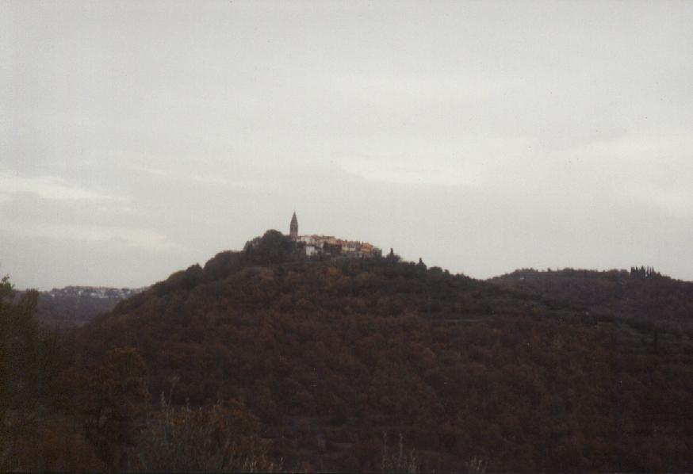
Slika 1: Padna - značilno gručasto naselje na koncu slemena, pobočja poraščajo oljčniki

Ohranjanje narave in pestra kulturna dediščina lahko postaneta glavni potencial celotnega območja, saj je naravno okolje izjemno dobro ohranjeno, blizu so turistični kraji, ekstenzivno kmetijstvo pa bi lahko zagotovilo kakovostne pridelke in izdelke ter vzdrževalo za Istro značilno kulturno krajino. Odlok o spremembah in dopolnitvah prostorskih sestavin dolgoročnega in srednjeročnega plana RS (Ur. l. RS, 11/99) predvideva ustanovitev Krajinskega parka Dragonja, ki zajema celotno povodje reke Dragonje zahodno od ceste Šmarje – Dragonja, pa tudi porečje rek in potokov, ki se stekajo v povodje reke Mirne na Hrvaškem.

Predvideni Krajinski park Dragonja na jugu sega do hrvaške meje, vendar sta v območju le dva mejna prehoda - mednarodni mejni prehod Dragonja na jugozahodnem robu območja ter mednarodni mejni prehod Sočerga na jugovzhodnem robu. Meja je v vzhodnem delu območja (pri naseljih Tuniši, Reparec), kjer jo prečkajo kolovozi in makadamske ceste, slabo označena.

V grobem lahko območje predvidenega Krajinskega parka Dragonja razdelimo na tri dele:
- območje na levem bregu Dragonje: najmanj naseljen in najmanj poznan del parka na razvodnici Dragonje in Mirne. Značilne so zelo strme, ozke rečne doline, zaradi česar mikroklima lokalno zelo variira. Preplet laporja in peščenjaka ter vključki apnenca ustvarjajo zelo zanimive geomorfološke tvorbe. Večina naselij leži višje od 400 metrov nadmorske višine. Skoraj vsi prebivalci se vozijo na delo v obalna mesta. Za kmetijstvo primernih površin je v tem delu najmanj, poleg tega je bilo kmetijstvo pretežno opuščeno in je danes razvito predvsem kot dopolnilna dejavnost. Velika večina površin se zarašča. Predvideni Krajinski park Dragonja se tu stika s predvidenim Kraškim regijskim parkom.
- Območje na desnem bregu Dragonje do Škrlin: bolj naseljen del predvidenega parka, v katerega se v zadnjem času priseljujejo tudi prebivalci iz obalnih mest. Kmetijstvo je tudi tu ekstenzivno, vendar bolj razvito; veliko površin se kljub temu zarašča. Doline pritokov Dragonje so ozke in strme, pod Glemom pa se dolina Rokave precej razširi. V dolinah Rokave in Dragonje je večje število opuščenih mlinov.
- Zahodni del (območje zahodno od Koštabone): najbolj poznan in najbolj naseljen del predvidenega parka. Naselja gravitirajo proti Kopru in Piranu, tudi vanje se v zadnjem času priseljujejo prebivalci iz obalnih mest. Dragonja v tem delu teče po široki dolini, ki je intenzivneje obdelana kot drugi predeli predvidenega parka.

Naselja
V območju predvidenega krajinskega parka Dragonja so številna naselja, ki so pretežno majhna in imajo do 400 prebivalcev. Zanje so značilna gručasta vaška jedra, ozke ulice, veliko izseljevanje v povojnih letih in posledično propadanje naselij. Predvsem naselja v zahodnem in severnem delu predvidenega krajinskega parka, ki so blizu večjim prometnicam in ki so že dolgo kakovostno povezana z obalnimi mesti, so izgubila manj prebivalstva, v zadnjem času pa se vanje tudi priseljujejo ljudje iz obalnih mest in iz notranjosti države. Skupno v območju predvidenega krajinskega parka živi približno 4000 ljudi.

Predvsem v dolini Dragonje in Rokave so številne počitniške hišice, vse pogosteje pa kot počitniške hišice obnavljajo tudi propadajoče domačije. Ena od ovir za ureditev oz. poselitev starih vaških jeder in učinkovitejšo rabo prostora je tudi razpršeno oz. neurejeno lastništvo, saj je zaradi zgodovinskih okoliščin veliko dedičev posameznih parcel, ki so razpršeni po svetu ali pa menjave lastništva niso bile vknjižene.

Glede na lego, prebivalstvo in povezanost smo naselja v predvidenem parku razdelili na 5 skupin:

- vasi v občini Piran: Dragonja, Sv. Peter, Nova vas in Padna s pripadajočimi zaselki
- vasi na severnem robu predvidenega parka: Šmarje, Pomjan, Babiči, Marezige, Dvori (Sv. Anton) s pripadajočimi zaselki
- vasi srednjega dela doline: Krkavče, Puče, Koštabona, Župančiči, Fijeroga, Dilici in Brič s pripadajočimi zaselki
- vasi med Rokavo in Dragonjo: Labor, Boršt, Glem, Truške, Bočaji, Kozloviči, Trsek, Lopar, Zabavlje, Popetre, Galantiči, Poletiči s pripadajočimi zaselki
- vasi južno od Dragonje v njenem porečju: Butari, Trebeše, Sirči, Koromači, Belvedur, Topolovec, Žrnjovec, Hrvoji
- vasi v povodju Mirne: Tuljaki, Sokoliči, Peraji, Sočerga, Olika, Pisari, Šeki, Maršiči, Brezovica pri Gradinu, Gradin, Stara Mandrija, Abitanti, Rosiči, Buželi, Krištije, Pregara, Reparec, Tuniši, Sv. Simon.

Velika večina prebivalcev se na delo vozi v zaposlitvene centre izven območja. Kmetijstvo je pretežno dopolnilna dejavnost, glavne dejavnosti pa so vinogradništvo, oljkarstvo, zelenjadarstvo in sadjarstvo. Ob vinski cesti je vzpostavljena prodaja vina v vinotočih in osmicah, gostinska ponudba pa je glede na obsežnost območja dokaj skromna in večinoma s ponudbo hrane omejena na konec tedna.

Praktično vsa naselja imajo urejeno oskrbo s kakovostno pitno vodo iz Rižanskega vodovoda in urejen odvoz komunalnih odpadkov, ki ga opravljata podjetji Komunala Koper d.o.o. in Javno podjetje Okolje Piran d.o.o.. V vasi Dragonja je tudi odlagališče nenevarnih odpadkov Javnega podjetja Okolje Piran. Naselja nimajo urejene kanalizacije in čiščenja odpadnih vod, tako da se odpadne vode zbirajo v greznicah, vendar se v naseljih v občini Piran ureja kanalizacijska infrastruktura z manjšimi čistilnimi napravami. Nekatere posamezne hiše, npr. turistična kmetija Kortina, imajo urejeno individualno rastlinsko čistilno napravo. O stanju greznic (primernost dimenzij in oblike, neprepustnost) in načinu oz. pogostnosti praznjenja ni podatkov, verjetno pa jih lastniki praznijo na nelegalen način (izpusti v grape oz. bližnje vodotoke). V grapah in na pobočjih je na lahko dostopnih mestih nekaj divjih odlagališč odpadkov, vendar gre večinoma za odpadke starejšega izvora, saj se je v zadnjem času situacija precej izboljšala tudi zaradi bolj urejenega odvoza komunalnih in kosovnih odpadkov. Poseben problem predstavljajo zapuščena osebna vozila - tako v naravnem okolju kot na dvoriščih domačij.

Turistične zanimivosti
Območje predvidenega krajinskega parka Dragonja je znano po številnih naravnih vrednotah in kulturni krajini, ki je zaradi reliefa, podnebja, vegetacije in načina kmetovanja v slovenskem merilu nekaj posebnega. Poleg tega so vasi v območju zanimive za obiskovalce zaradi značilne arhitekture, kulturne dediščine in etnološkega izročila.

Naravne vrednote
Submediteransko podnebje, flišna kamninska podlaga ter močni vplivi površinskih voda, ki so močno preoblikovale relief pokrajine, so ustvarili glavne značilnosti območja. Submediteranska vegetacija, značilna flora in favna so v slovenskem merilu zelo specifične in dobro poznane med strokovnjaki. V dolini Dragonje je na primer največje rastišče venerinih laskov (vrsta praproti) pri nas.
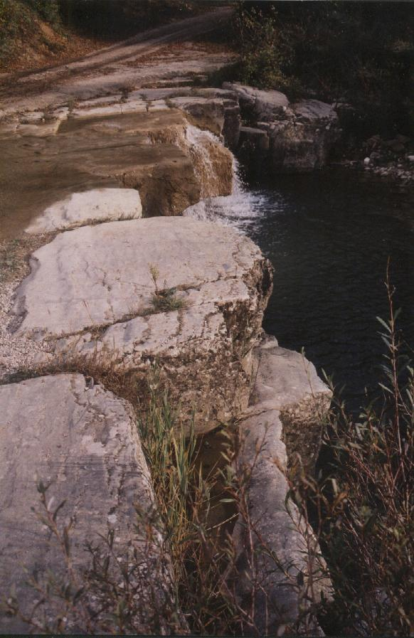
Slika 2: Škrline
Kamninska podlaga je zelo enotna, v njej se prepletajo različno debele in različno odporne plasti laporja in peščenjaka, ki tvorijo zanimive geološke in geomorfološke pojave. Ker je flišna podlaga slabo propustna, a tudi slabo odporna na vodno erozijo, vode odtekajo površinsko in ustvarjajo zanimive hidrološke in geomorfološke tvorbe. Tako Dragonja in njeni pritoki tvorijo vrsto slapov, kaskad ("škrlin"), meandrov, tolmunov in spodmolov.

Kulturno krajino predvidenega krajinskega parka Dragonja je oblikovalo predvsem ekstenzivno kmetijstvo: osojne lege so bile namenjene gozdu, prisojne lege pa so oblikovane v terase, na katerih so prevladovali vinogradi, oljčniki, sadovnjaki, nasadi vrtnin in žitna polja. Po drugi svetovni vojni je zaradi izseljevanja in zaposlovanja v mestih kmetijska dejavnost močno upadla, zato se je večina površin (predvsem v nižjih, od naselij oddaljenejših legah in dolinah) zarasla. Živinoreje praktično ni, ponekod pa se oživlja paša živine, predvsem drobnice (npr. med Popetrami in Sv. Antonom, v Gonjačih). V zadnjem času je bilo precej teras izkrčenih za oljčnike. V okviru programov CRPOV za KS Gradin, KS Boršt ter za Sv. Peter, Novo vas in Padno je predvideno organiziranje čistilnih košenj.

Voda je na slemenih, kjer so vasi, redka in omejena dobrina, zato so bili vodni izviri urejeni in so pogosto služili za zajetje pitne vode, napajanje živine in pranje perila. V večini vasi je poleg manjših zasebnih vodnjakov tudi večji, javni vodnjak, ki ga napaja globlji izvir ali zajetje deževnice in ki je poleg oskrbe z vodo služil tudi kot prostor za pranje perila in vaško zbirališče, zato je bila okolica utrjena in urejena. Večina vasi je imela vsaj en puč - z naravno ali umetno neprepustno plastjo obloženo kotanjo, v kateri se je zbirala deževnica, ki je služila kot napajališče za živino, rezervoar vode za namakanje ali za pranje perila. Puče so redno čistili, da se niso preveč zarasli, neprepustno plast pa je utrjevala živina.
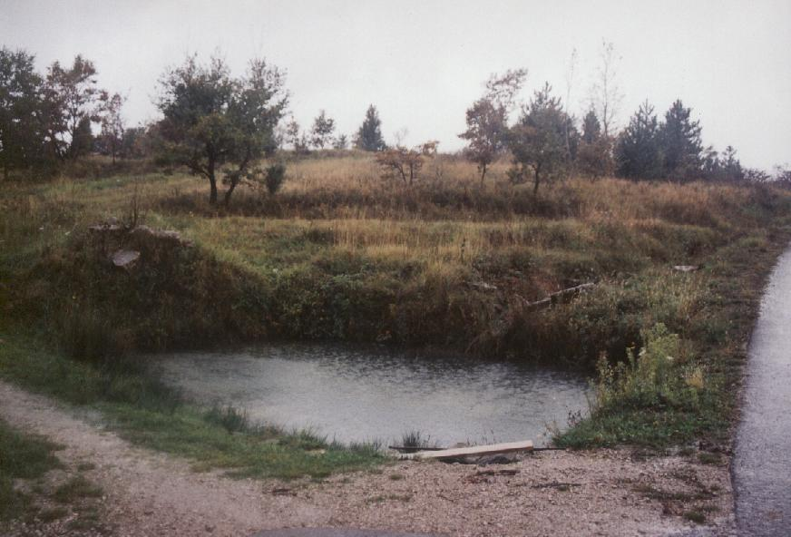
Slika 3: Puč pod Sv. Simonom

Puči so ne glede na njihov relativno majhen obseg zelo pomemben mikrohabitat za organizme, ki so vsaj z enim stadijem vezani na vodo, npr. nekatere skupine žuželk (kačji pastirji,…) in dvoživke, in tako tvorijo pomembno ekološko omrežje vodnih habitatov ter vnašajo pestrost v pokrajino. Puči v Slovenski Istri so bili popisani in ovrednoteni v okviru projekta »Kali – mreža vodnih biotopov«, ki ga je izvedel Center za kartografijo favne in flore. Danes bi puči lahko služili za prikaz pestrosti ekosistemov, kot učni prostor za otroke, za napajanje konjev ob razvoju konjeništva ali kot popestritev turistične ponudbe vasi.

Kulturna dediščina
V območju predvidenega krajinskega parka Dragonja so številni objekti kulturne dediščine. Objekti kulturne dediščine segajo od prazgodovinskih najdišč, ostankov, in objektov (npr. Krkavški kamen) preko ostankov utrdb iz beneškega obdobja do bogatega stavbnega fonda različne starosti v tradicionalnem istrskem slogu. Nekatere vasi so v celoti zavarovane ali predlagane za zavarovanje kot urbanistična dediščina. Urejeni sta etnološki zbirki v Tonini hiši v Sv. Petru in v hiši od Bardinca v Loparju. Nekateri kraji so znani tudi po dogodkih iz partizanske zgodovine.

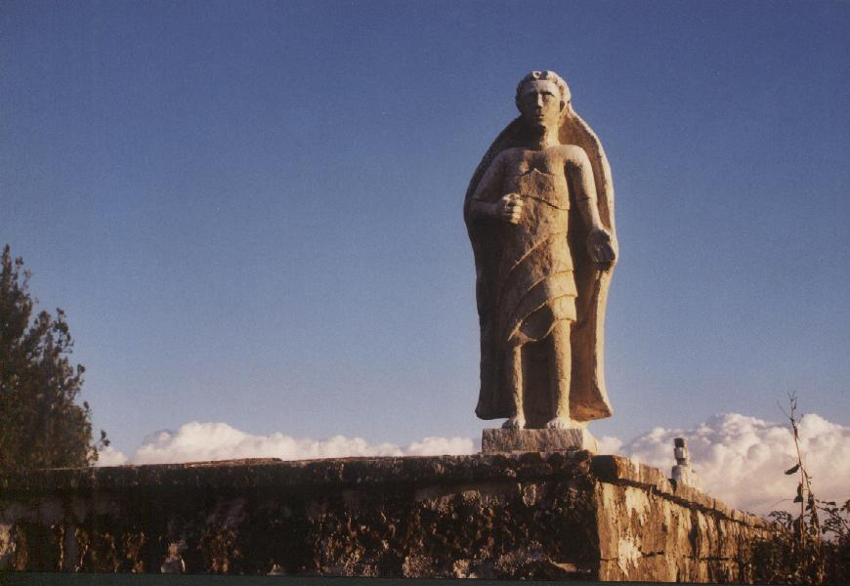
Slika 4: Kip na obzidju hrvojskega pokopališča

Turistična ponudba in aktivnosti
Trenutno je turistična ponudba omejena na prodajo vina v nekaj vinotočih in na turističnih kmetijah, ter na nekaj gostiln. Seznam ponudnikov dejavnosti, ki so (lahko) povezane s turizmom, je podan v prilogi A. Gostinske ponudbe je glede na obsežnost območja premalo, tako da morajo trenutno obiskovalci dobro načrtovati obisk območja, če nameravajo poskusiti lokalne dobrote, poleg tega pa je ponudba hrane večinoma omejena na konec tedna.

Skorajda nihče izmed prebivalcev območja se ne ukvarja z vodenjem izletov in turističnih ogledov. V območju in bližnji okolici ni izposojevalnice koles, poleg tega pa tudi ni nobenega servisa, ki bi nudil pomoč v primeru okvare. Na Belvedurju je na nekdanji farmi govedi urejen konjeniški center, ki pa je namenjen le vzreji konjev, ne pa tudi ježi in izposoji. Konjeništvo je razvito v neposredni bližini predvidenega parka - na Pomjanu, Krogu nad Sečovljami ter v Vanganelu, tako da ponudniki prirejajo konjeniške izlete tudi v porečju Dragonje.

Ob lepem vremenu v zgodnjem poletnem času, ob praznikih in koncih tedna v sami dolini Dragonje, predvsem na Škrlinah in od Škrlin gorvodno ob Rokavi in Dragonji obiskovalci, pa tudi domačini iz sosednjih vasi prirejajo piknike in se kopajo v rekah, kolikor to dopušča vodostaj. Prostori za piknik niso urejeni, zato piknike prirejajo na jasah in travnikih ob vodi. Po piknikih na prireditvenih prostorih ostanejo kurišča, pa tudi veliko odpadkov, vendar se je situacija izboljšala, odkar je na Škrlinah na mestu, kjer cesta prečka Dragonjo, postavljen kontejner za odpadke.

Prebivalci območja bi z lokalno prodajo pridelkov in izdelkov (npr. integrirano ali ekološko pridelanih) lahko pritegnili zahtevnejše obiskovalce in povečali dohodke. Območje predvidenega krajinskega parka ima velik potencial za pridelavo kakovostnih kmetijskih pridelkov in izdelkov, predvsem vrtnin (majska čebula, česen, zgodnji grah, zgodnji krompir, kapusnice, beluši), sadja (češnje, mandlji, kakiji, lešniki), oljčnega olja in medu. Priložnost ponuja tudi nabiranje gozdnih sadežev (kostanj), gob in špargljev v obsegu, ki ga dovoljujejo predpisi oz. ki ne škoduje podrasti.
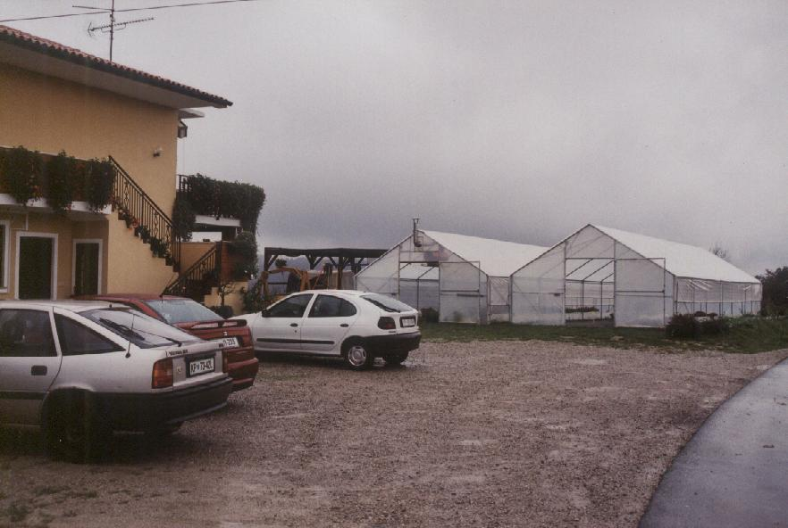
Slika 5: Pridelava cvetja v Tuniših

V območju je aktivnih nekaj turističnih, kulturnih in športnih društev (Društvo ekoloških kmetovalcev, KD »Kosir« iz Boršta, KUD France Bevk, TD Skurša, TD Truške, TD Koštabona, KD Sloga Sv. Peter, Šavrinke, Šavrinske pupe in ragaconi, Balinarski klub Mlinar iz Padne, ŠD Sv. Peter), ki občasno prirejajo različne kulturne in športne prireditve. Poleg tega skorajda vsaka vas v predvidenem krajinskem parku Dragonja priredi na dan vaškega zavetnika takoimenovano šagro - vaški praznik, ki običajno traja cel vikend. Šagre se vrstijo od pozne pomladi pa vse tja do novembra in z večernimi koncerti, plesom in lokalnimi dobrotami pritegnejo večje število obiskovalcev iz celotne Istre. Marezige, ki ležijo na robu parka, so znane po prazniku refoška, ki pritegne tudi vinarje iz celotne Slovenije.

Obiskovalci območja
Števila in tipa obiskovalcev predvidenega Krajinskega parka Dragonja ni možno natančneje opredeliti, saj ni bilo opravljenega še nobenega spremljanja njihovega števila. V grobem bi število lahko ocenili na podlagi podatkov Pomorskega muzeja »Sergej Mašera« Piran, ki upravlja s Tonino hišo v Sv. Petru, aktivnostih turističnih društev, športnih društev ter lovskih družin v območju in obisku gostiln ter kmečkih turizmov, vendar večinoma teh podatkov ni ali niso dostopni. Obiskovalce območja lahko razdelimo na več tipov, ki so prikazane v spodnji tabeli.

Tabela 1: Tipi obiskovalcev območja predvidenega Krajinskega parka Dragonja
Tip obiskovalcev | Značaj | vpliv na okolje in ocenjeno število
posamični izletniki rekreativci | - obiski pretežno ob koncu tedna  - rekreacija: pohodništvo, kolesarjenje  - v robnem območju tudi precejšnje število tujcev, ki kombinirajo izlet z obiskom kulturnih znamenitosti in gostiln | - pretežno osveščeni obiskovalci,  - števila ni mogoče oceniti  - minimalen vpliv na okolje
posamični izletniki zaradi lokalne kulture | - obiski pretežno ob koncu tedna  - ogled naravnih in kulturnih znamenitosti, obisk prireditev in gostiln  - precejšnje število tujcev | - pretežno osveščeni obiskovalci,  - zelo groba ocena števila na podlagi obiska gostiln: 2500 obiskovalcev letno  - vplivi predvsem preko hrupa prometa in potrebe po parkirnih mestih  - vplive je možno zmanjšati s celovito označitvijo na vstopih v naselja in ureditvijo parkirnih mest
manjše neorganizirane skupine | - obiski pretežno ob koncu tedna  - predvsem pikniki, športne aktivnosti  - značilno predvsem za območje ob Rokavi in Dragonji na Škrlinah | - problematični predvsem hrup, odpadki, pranje avtomobilov; na težje dostopnih lokacijah manjši vpliv  - zelo groba ocena števila na podlagi števila lokacij in sezone: 100 skupin letno  - vpliv je možno zmanjšati z ureditvijo in upravljanjem prostorov za piknik ter s primernim nadzorom
manjše organizirane skupine | - obiski med tednom (v poletni sezoni) in ob koncu tedna  - ogled naravnih in kulturnih znamenitosti, tudi aktivnosti duhovnih gibanj | - nadzor organizatorja  - ocena števila na podlagi ponudbe tur. agencij: 300 obiskovalcev letno  - problematično predvsem parkiranje  - vplive je možno zmanjšati z dogovorom z organizatorjem oz. prevoznikom
večje organizirane skupine | - obiski pretežno med tednom, največ spomladi in poleti  - šolski izleti, izleti organiziranih skupin preko turističnih agencij  - večinoma ogled kulturnih znamenitosti, v manjši meri naravnih znamenitosti | - nadzor organizatorja  - zelo groba ocena na podlagi obiska muzejev, ponudbe tur. agencij in šolskih programov: 2000 obiskovalcev letno  - problematično predvsem parkiranje, hrup in v manjši meri odpadki  - vplive je možno zmanjšati z dogovorom z organizatorjem oz. prevoznikom ter s postavitvijo košev ob znamenitostih

Večino obiskovalcev predstavljajo posamezni obiskovalci, ki kombinirajo ogled kulturne dediščine z obiskom v lokalnih gostilnah, ter večje organizirane skupine (predvsem šolske), ki obiščejo Tonino hišo v Sv. Petru, galerijo Božidarja Jakca v Padni in si ogledajo katero od slikovitih vasi. Občasno organizirajo izlete v dolino Dragonje tudi nekatera duhovna in ekološka gibanja. V zadnjem desetletju, predvsem pa v zadnjih petih letih je naraslo tudi število rekreativcev, večinoma kolesarjev in pohodnikov, ki predvsem ob koncih tedna iščejo sprostitev in aktivnosti v naravi.

Izlete v območje organizirajo tudi nekatere turistične agencije iz obalnega pasu (Partner, Capris time), vendar taki izleti predstavljajo le dopolnitev njihove dejavnosti in jih zato tudi ne tržijo v takem obsegu. Agencija Atlas Ekspres pa enkrat tedensko organizira izlet »Taste of Countryside«, ki je namenjen zainteresiranim posameznikom. Večina agencijskih izletov vključuje ogled Tonine hiše, ogled ene izmed vasi in pogostitev v vinski kleti ali gostilni, nekatere pa vključujejo tudi ogled torkle.

Turizem je v Slovenski Istri še vedno pretežno usmerjen v obalni pas, tako da območje predvidenega Krajinskega parka Dragonja obiskujejo predvsem domačini, dobri poznavalci območja ali pa ljubitelji narave in kulturne dediščine. Gre torej za precej osveščene obiskovalce, ki ne predstavljajo velike obremenitve za okolje.

Ovire za razvoj turizma, povezane z ureditvijo naselij, dostopnostjo območja in obstoječo turistično ponudbo:
- ni trženja zanimivosti območja; iz dohodkov bi se lahko financirale tudi naravovarstvene aktivnosti,
- razen nekaterih objektov kulturne dediščine (Tonina hiša v Sv. Petru,…) skoraj ni urejenih drugih zanimivosti, ki bi pritegnile obiskovalce – predvsem takih, ki bi ponujale več informacij o zgodovini in kulturi teh krajev,
- obisk večjega števila obiskovalcev je otežkočen, saj primanjkuje parkirnih prostorov,
- gostinska ponudba je večinoma skromna, pogosto omejena na konce tedna (kmečki turizmi) ali le na prodajo vina; zasebne iniciative se povezujejo v zadnjem času (vinska cesta),
- na območju so zelo skromne možnosti za prenočitev,
- razdrobljenost zemljišč in neurejeno lastništvo ovirajo ureditev naselij in okolice zanimivosti območja.
Priložnosti za razvoj turizma, povezane s kulturnozgodovinskimi in naravnimi značilnostmi območja, obstoječo infrastrukturo in človeškimi viri:
- območje je zanimivo zaradi posebne kulturne krajine, relativno redke poselitve, naravnih znamenitosti, kulturne dediščine ter posebne zgodovine,
- prebivalci območja so se organizirali v obliki različnih interesnih skupin, da bi svoje kraje približali prebivalcem obalnih krajev in drugim obiskovalcem skozi turistične in kulturne prireditve (kresovanje, pohodi, koncerti,…),
- nekateri domačini imajo močno voljo in interes za zagon dejavnosti, povezanih s turizmom, rekreacijo in doživljanjem narave, ovira jih predvsem pomanjkanje načrtovanja in informacij,
- obiskovalci območja so večinoma zelo osveščeni ljudje, ki jih privlačijo mir, naravno okolje, in kulturnozgodovinske posebnosti območja.

Stanje turistične infrastrukture

Poti
Celotno območje predvidenega Krajinskega parka Dragonja je prepredeno s starimi potmi in kolovozi, ki so jih uporabljali za tovorjenje blaga na trge obalnih mest in za dostop do mlinov v dolini Po severnem robu območja poteka Evropska pešpot E6, ki povezuje Baltik z Jadranom; v bližini območja poteka od Hrastovelj preko Kubeda mimo Marezig, Babičev, Pomjana in Šmarij do Strunjana, kjer se konča. Vzhodno od območja poteka sistem označenih planinskih pešpoti od Velikega Badina (nad Sočergo) prekoVele Griže na Lačno in dalje proti Kubedu, Gračišču in Hrastovljam ter Kraškemu robu, za katere skrbi Obalno planinsko društvo Koper. Poleg teh so označene še nekatere druge poti, ki potekajo po starih kolovozih (npr. v Trseku, Trebešah), vendar zelo nesistematično in ne z veljavnimi oznakami.

Celotno območje predvidenega krajinskega parka je prepredeno s starimi kolovozi in transportnimi potmi. Kolovozi so večinoma tlakovani in dobro ohranjeni, vendar se predvsem na odsekih dlje od naselij in v dolinah zelo zaraščajo, na nekaterih mestih pa popuščajo podporni zidovi. Kolovoze je z manjšimi posegi, kot je čiščenje zarasti in ureditev podpornih zidov ter odvodnjavanja, možno urediti kot sprehajalne pešpoti.
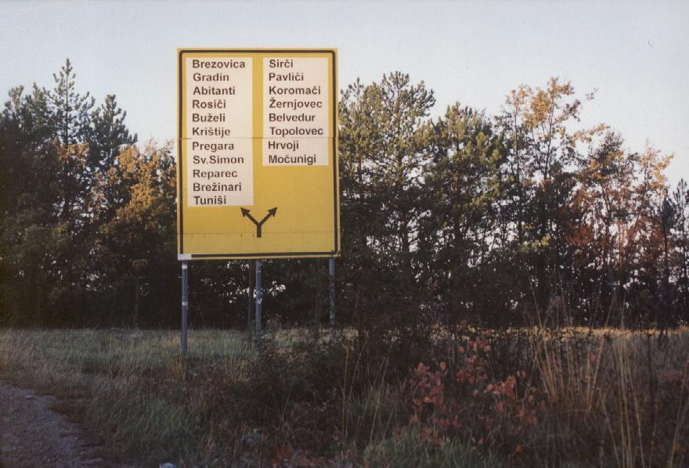
Slika 6: Smerokaz v jugovzhodni del območja
Cestna infrastruktura v območju je razmeroma dobro urejena, saj so razen nekaj izjem (npr. Abitanti) urejene asfaltne ceste do vseh vasi, ki pa so ozke, strme in slabo propustne za gostejši promet, strmejši in ovinkasti odseki pa so težko prevozni za večje avtobuse. Promet v območju je razmeroma redek razen na cesti Dragonja - Nova vas - (Padna) - križišče Puče - Šmarje ter Babiči - Marezige, ob koncu tedna pa se še posebej poleti zaradi izletnikov poveča tudi na cesti Dragonja - Škrline - Boršt oz. Babiči.

Območje je zaradi urejenih cest, redkega prometa in slikovitosti priljubljena izletniška točka kolesarjev, še posebej v zadnjem času, ko je kolesarjenje kot rekreativna dejavnost v vzponu. L. 2001 so bile v okviru projekta PHARE "Čezmejno sodelovanje na področju javnih služb" v območju zasnovane rekreacijske kolesarske poti po Slovenski Istri, ki v območju predvidenega krajinskega parka potekajo po obstoječih asfaltiranih cestah, makadamskih cestah in nekaterih kolovozih.

V območju ni posebej označenih in urejenih jahalnih poti. Konjeniška društva in ponudniki konjeniških storitev organizirajo izlete po obstoječih makadamskih poteh in kolovozih, predvsem po spodnjem delu Dragonje, dolini Malinske, od Pomjana proti Koštaboni, Fijerogi in Župančičem ter od Vanganela oz. Sv. Antona proti Loparju in Zabavljam. Obstoječi, tlakovani kolovozi so manj primerni za ježo, predvsem na strmih odsekih.

Tematske poti
V območju poteka istrska vinska cesta, ki povezuje naselja Dragonja, Sv. Peter, Nova vas, Šmarje, Pomjan, Marezige, Lopar in Sv. Anton ter Kubed, Gradin, Belvedur, Brezovico pri Gradinu in Pregaro. Vinska cesta je dobro označena, na voljo pa je tudi zloženka, v kateri so opisani tudi vsi ponudniki in je označena tudi prevoznost cest za avtobuse. V območju je tudi nekaj torkel - mlinov za predelavo oljčnega olja in nasadov oljk, zato je v okviru CRPOV-a za KS Boršt in Gradin nastala pobuda za prenovo nekdanje "oljkarske poti" Gradin - Belvedur -Topolovec - Dolina Dragonje - Boršt ter Sirči - Pavliči - Trsek, ki bi bila kombinirana z ekološkimi temami. Priporočljivo je, da se pot oblikuje kvečjemu kot pešpot ali kolesarska pot, saj za to niso potrebni večji posegi. Pojavljajo pa se tudi predlogi za povezovanje in oblikovanje "vinsko - oljkarske" poti.

V srednjem in spodnjem delu doline Dragonje, torej od Škrlin navzdol poteka projekt vzpostavitve "ekoremediacijske poti", ki ga ob sofinanciranju Svetovne banke (program METAP) in sodelovanju Global Water Partnershipa vodita podjetje Limnos, d.o.o. in Regionalni razvojni center Koper. Vzpostavljene bodo točke za prikaz sonaravnega urejanja in čiščenja voda, ki bodo predvidoma opremljene z informativnimi tablami. Ekoremediacijsko pot je smiselno povezati z ostalimi potmi v območju.

Vodnogospodarski inštitut skupaj s Free university of Amsterdam v dolini Dragonje raziskuje vplive globalnih sprememb na vodotoke v povodju Dragonje in ima zato v območju postavljenih več raziskovalnih postaj. Ob urejanju turističnih poti je potrebno zagotoviti, da obiskovalci ne bodo poškodovali raziskovalne opreme, po drugi strani pa bi lahko raziskovalne postaje vključili v katero od tematskih poti.

Parkirni prostori
Naselja v predvidenem krajinskem parku so gručasta, s strnjeno pozidavo in majhnimi dvorišči z ozkim vhodom. V veliki večini teh naselij parkiranje večjega števila vozil povzroča težave, saj obiskovalci zaparkirajo zasebna dvorišča, robove njiv in travnike ter dovoze na kmetijske površine. Nekatera naselja, npr. Koštabona, Popetre, Nova vas imajo precej velik osrednji trg, na katerem je možno parkirati več osebnih vozil, v nekaterih pa je pred vasjo urejeno parkirišče, ki je asfaltirano (Krkavče) ali pa le makadamsko (Trebeše, Brezovica pri Gradinu). V Laborju načrtujejo ureditev krožne ploščadi s parkirišči, parkirišča na začetku vasi in pri cerkvi v okviru izvedbenga projekta programa CRPOV.

Pomanjkanje parkirnih prostorov v naseljih predvidenega krajinskega parka lahko vodi v konflikte z obiskovalci območja, saj je motena zasebna posest. Predvsem v naseljih, ki so že znana po turističnih zanimivostih (predvsem naselja v severnem in zahodnem delu, kot so Dragonja, Sveti Peter, Nova vas, Padna, Puče), se težave že pojavljajo, ponekod kljub temu, da je na voljo parkirišče, saj se obiskovalci raje ustavljajo v neposredni bližini znamenitosti (npr. Tonina hiša v Sv. Petru). Predvsem veliko težavo predstavljajo obiski z avtobusi, saj večinoma ni dovolj velikih parkirišč.
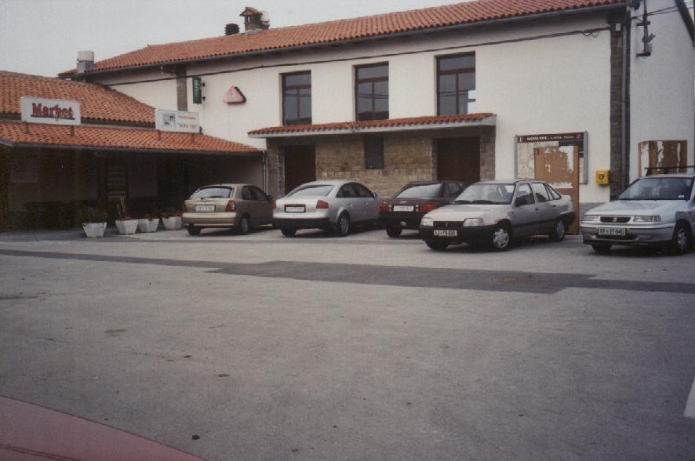
Slika 7: Parkirišče na trgu sredi Nove vasi

Številne naravne in kulturne znamenitosti so izven naselij in običajno niso dostopne z osebnimi vozili. Na Škrlinah, ki so verjetno najbolj znana znamenitost območja, je tako ob Rokavi kot ob Dragonji urejen širši makadamski prostor, ki ni parkirišče, a obiskovalci na njem parkirajo, poleg tega pa je ob konicah (prazniki, poletni konci tedna) premajhen. Ob dostopu do nekaterih drugih znamenitosti (beneški obrambni stolpi pri Brezovici, tolmuni in mlini v Dragonji) ni urejenih parkirišč, zato so obiskovalci teh znamenitosti prepuščeni lastni iznajdljivosti in parkirajo na kolovozih ali robovih kmetijskih površin.

Prostori za piknike in aktivnosti v naravi
Predvsem v območju srednjega toka Dragonje, kjer so bregovi Dragonje in Rokave lahko dostopni z osebnimi vozili, obiskovalci jase in travnike ob bregovih uporabljajo za piknike in spremljajoče športne aktivnosti v naravi, kot so odbojka, mali nogomet ipd., pa tudi zgolj za sončenje in kopanje oz. »namakanje« v tolmunih in plitvinah. Največ piknikov je na Škrlinah, in sicer ob Rokavi gorvodno do Župančičev ter ob Dragonji od Škrlin do tabornega prostora pod Laborjem. Dolvodno od Škrlin so pikniki redkejši, saj je struga bolj oddaljena od ceste in so primerne lokacije manj poznane, razen domačinom. Prostori niso posebej urejeni, večinoma pa se uporabljajo kurišča, ki ostanejo po predhodnih piknikih. Na Škrlinah je ob piknikih pa tudi sicer problematična vožnja po reki in pranje osebnih vozil.

Sodeč po ostankih kurišč so občasno manjši pikniki tudi v težje dostopnih, a slikovitih območjih, npr. ob Mazurinovem mlinu pod Trsekom, ob kalu pod Hrvoji ipd.. Ker je na take lokacije vse potrebščine potrebno prinesti, imajo taki pikniki manjši obseg in zato tudi zelo majhen vpliv na okolje.
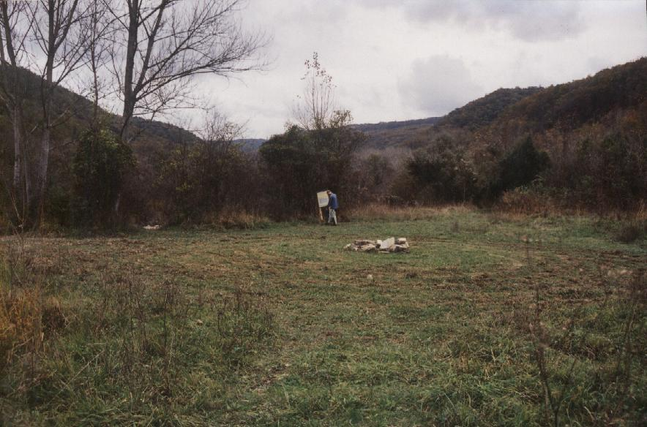
Slika 8: prostor za piknik ob Dragonji

Dragonja in njeni pritoki tvorijo številne zanimive tolmune, slapove in kaskade, ki so zaradi primernih temperatur vode poleti privlačni tudi za kopanje ali "čofotanje". Ob takih "kopališčih" obiskovalci pogosto tudi prirejajo piknike. Dostopi do vode niso urejeni, a niso problematični, saj so bregovi nizki in ne prihaja do erozije rečnega brega. Preveliko število kopalcev bi lahko bilo problematično, če bi zaradi preobremenjenosti ali vandalizma prišlo do poškodovanja naravnih vrednot ali obrežne vegetacije.

Prostori za taborjenje
V celotnem predvidenem Krajinskem parku Dragonja ni nobenega urejenega kampa. Edini taborni prostor je na zaraščujoči se rečni terasi pri Fermovem mlinu ob Dragonji pod Laborjem, približno kilometer od Škrlin, ki ga uporabljajo taborniki. Prostor ima urejeno odprto kurišče, nima pa urejenih sanitarij. Taborjenje v njem poteka predvsem poleti in v organiziranih skupinah.
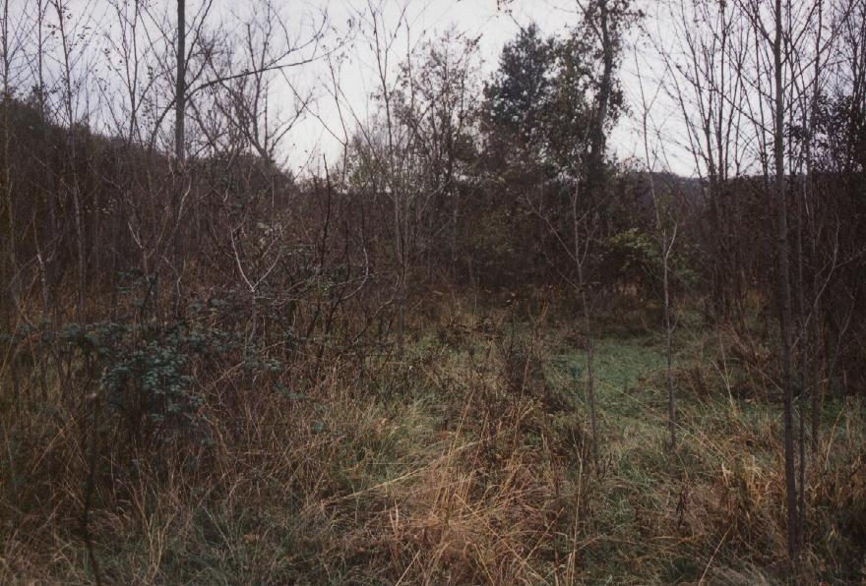
Slika 9: zaraščanje okolice tabornega prostora

Od pozne pomladi do zgodnje jeseni v območju predvidenega parka občasno šotorijo obiskovalci, ki pridejo v dolino na daljši izlet ali za konec tedna. Gre predvsem za mlajše, športno aktivne obiskovalce, ki si želijo pristnejšega stika z naravo in običajno poskrbijo, da čim manj vplivajo na okolje. Tako taborjenje je tudi posledica dejstva, da v celotnem območju ni na voljo nobenega kampa, edina ponudnika prenočišč pa sta v Krkavčah (Kortina, 6 ležišč) in Pregari (4 ležišča).

Objekti za podporne aktivnosti
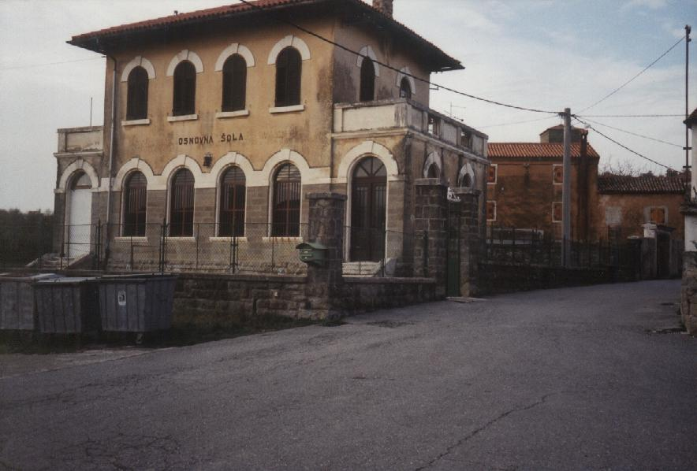
Slika 10: nekdanja osnovna šola v Koštaboni
V predvidenem Krajinskem parku Dragonja je nekaj objektov, ki so ali pa bi lahko bili namenjeni podpornim aktivnostim za razvoj turizma in rekreacije.

Naselja v predvidenem Krajinskem parku Dragonja imajo slabo razvito športno infrastrukturo. Le večji kraji imajo urejena športna igrišča (Brezovica pri Gradinu, Koštabona, Marezige, Pomjan, Sv. Peter), nekatere vasi imajo manjše ploščadi ali parkirišča (Hrvoji, Krkavče), ki se lahko uporabljajo za nekatere športne igre, v nekaterih vaseh pa imajo balinišča (Brezovica, Butari, Padna…), ob katerih je tudi dovolj prostora za druženje.

Pomorski muzej Sergej Mašera je v Tonini hiši v Sv. Petru uredil stalno etnološko zbirko, ki privablja predvsem šolsko mladino in organizirane skupine izletnikov. V Loparju vaščani v eni od obnovljenih hiš urejajo vaški muzej, poleg tega pa je v tej vasi še "Hiša od Bardinca".

V Loparju, Borštu, Brezovici, Pregari, Laborju, Svetem Petru, Novi vasi, Glemu stojijo večji objekti (večinoma nekdanji zadružni domovi), ki so namenjeni aktivnostim vaške skupnosti. Poleg tega so v nekaterih vaseh nekdanja šolska poslopja, ki so opuščena in potrebna prenove (Boršt) ali pa so v njih druge dejavnosti (obrat za predelavo plastičnih mas v Gradinu, kmetija v Hrvojih, gostilna na Pomjanu, Novi Brič). V Truškah je prenovljen objekt osnovne šole.

Objekti za podporne aktivnosti v območju so navedeni v prilogi B.

Ovrednotenje potreb in možnosti

Konflikti v območju
V predvidenem Krajinskem parku Dragonja prihaja do nekaterih konfliktov med domačini, obiskovalci območja in strokovnimi oz. upravnimi organizacijami, ki lahko pomembno vplivajo za razvoj turizma v območju predvidenega parka. Gre predvsem za motenje posesti, navzkrižje dejavnosti in neprimerno rabo prostora, kot so npr.:
- parkiranje obiskovalcev na zasebnih zemljiščih, dvoriščih in dostopih do kmetijskih površin,
- prehodi preko zasebnih zemljišč,
- kršenje odloka o začasnem zavarovanju reke Dragonje s pritoki na Škrlinah,
- posegi brez dovoljenj, kot so gradnja stanovanjskih objektov izven naselij oz. brez ustreznih dovoljenj, preurejanje objektov kulturne dediščine brez potrebnih soglasij, odvzemanje vode, kamnolomi ipd.,
- lov.

Neprimerno parkiranje
Neprimerno parkiranje obiskovalcev se pojavlja predvsem v vaseh v zahodnem delu predvidenega Krajinskega parka Dragonja, ki so turistično bolj znane in bližje turističnim središčem na obali. Ob večjih vaških prireditvah ni sporno, saj ga prebivalci takrat vzamejo v zakup, problematično je predvsem v primeru parkiranja na zasebnih dvoriščih brez dogovora z lastnikom ali ob oviranju prehoda. V nekaterih primerih avtobusi ustavljajo in čakajo skupine obiskovalcev na neprimernih mestih, čeprav je relativno blizu primerno mesto za parkiranje večjih vozil ali vaška avtobusna postaja. Neprimerno parkiranje lahko v prihodnje zaostri odnose med prebivalci in obiskovalci, če bo obisk predvidenega parka naraščal in ne bo urejenih in označenih parkirišč.

Prehod preko zasebnih zemljišč
Naselja v predvidenem Krajinskem parku Dragonja so gručasta, strnjena, zato je meja med javnimi površinami (ulicami, trgi) in zasebnimi površinami (dvorišči) zelo zabrisana. Kmetijske površine so obdelane in lahko dostopne predvsem v bližini vasi, nižje na pobočjih in v dolinah pa so poti večinoma precej zaraščene, zato se obiskovalci znajdejo po svoje. Zaenkrat skorajda ni konfliktov zaradi (s)prehajanja obiskovalcev po zasebnih zemljiščih, ob večjem obisku območja pa bi to lahko postal pomemben problem, predvsem v primeru škode v vrtovih, kraje pridelkov (sadje, vrtnine) ter neprimernega kolesarjenja in ježe, pri katerem bi prišlo do poškodb rastlinskega pokrova.

Kršenje Odloka o začasnem zavarovanju reke Dragonje
Kršenje Odloka o začasnem zavarovanju reke Dragonje s pritoki je trenutno najbolj pereče na Škrlinah zaradi piknikov in taborjenja (predvsem ob lepem vremenu v poletnem času in ob koncih tedna) in dostopa do Novega Briča. Komunalni nadzorniki so pričeli z nadzorom izvajanja odloka, pri čemer je zlasti kaznovanje domačinov povzročilo nekaj hude krvi.

Po 7. členu Odloka je med drugim prepovedano odlaganje odpadkov, pranje motornih vozil ali delovnih strojev in vožnja z motornimi vozili preko strug in bregov. Odlaganje odpadkov in pranje motornih vozil sta problema, ki sta predvsem posledica piknikov, vendar se ju da odpraviti s primerno ureditvijo prostorov za piknike in primernim nadzorom. Vožnja z motornimi vozili preko struge Rokave pa je predvsem posledica dejstva, da je edini dostop do zaselka Brič po slovenskem ozemlju cesta, ki vodi na Škrlinah preko Rokave po umetno utrjeni strugi; ta cesta poleg tega omogoča dostop do tabornega prostora in primernih prostorov za piknik ob Dragonji nad njenim sotočjem z Rokavo. Do poškodovanja geomorfoloških značilnosti Škrlin v te primeru lahko pride predvsem zaradi prehoda težke mehanizacije za potrebe kmetijske dejavnosti in gozdarstva na Briču.

V 8. členu Odlok v vplivnem območju reke Dragonje s pritoki prepoveduje:
- kurjenje, razen na za to urejenih prostorih,
- odlaganje ali odmetavanje odpadkov na mestih, ki za to niso določena,
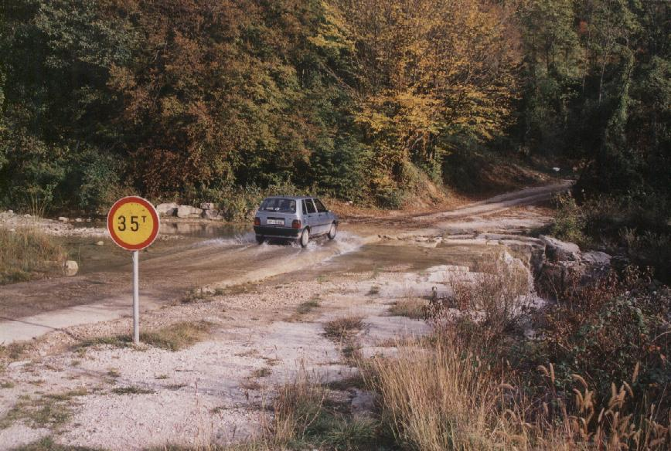
Slika 11: Cesta preko Škrlin
- postavljanje šotorov in prikolic na mestih, ki za to niso določena,
- vožnja in parkiranje motornih vozil izven za to določenih površin in obstoječih poti, razen za lastnike, upravljalce ali uporabnike vozila,
- puščati zapuščena vozila.
Trenutno prostori za kurjenje, parkiranje in postavljanje šotorov in prikolic niso posebej določeni, tako da avtomatično prihaja do kršitev odloka. Tudi prostori za odlaganje odpadkov niso posebej določeni, izjema je kontejner za odpadke ob mostu, kjer cesta do Novega Briča prečka Dragonjo.

Posegi brez dovoljenj
Posegi brez dovoljenj lahko razvrednotijo videz in privlačnost območja, poškodujejo naravne vrednote in objekte kulturne dediščine. Krajši in jasnejši postopki pridobivanja dovoljenj bi odpravili ali vsaj v veliki meri zmanjšali ta problem.

Lov
Predvideni Krajinski park Dragonja je priljubljeno lovišče, v katerega pogosto zahajajo tudi lovci iz tujine. Lovijo predvsem manjšo divjad. V zadnjem času se v območju pojavlja tudi medved. Ni znano, v kolikšni meri divji lov ogroža ptice, predvsem ujede, ki jih je v območju precej. Lov je problematičen zaradi navzkrižja z rekreativnimi dejavnostmi v parku, saj je lahko ogrožena varnost pohodnikov, jezdecev in kolesarjev. V lovsko najzanimivejših predelih trenutno še ni velikega obiska, ob večjem obisku pa bi bilo potrebno doseči dogovor o času lova in zagotavljanju varnosti v območju lova. Območja rekreativne rabe in dejavnosti v njih naj se zato upoštevajo pri pripravi lovsko gojitvenega načrta, ki naj bo usklajen s predstavniki ZRSVN OE Piran in turistično – rekreativnih organizacij.

Primerne oblike turističnega razvoja območja in ureditve rekreacije
Pri ovrednotenju možnih oblik turizma in pripravi predlogov za lokacije turistične infrastrukture in razvoja smo upoštevali naslednje kriterije:

- trenutne turistične aktivnosti v območju,
- lokacije in ranljivost naravnih vrednot,
- lego naselij,
- obstoječo prometno infrastrukturo in dostopnost,
- vplive infrastrukture, potrebne za posamezne turistične aktivnosti oz. zagotavljanje obiska parka,
- lokacije in stanje kulturne dediščine,
- trenutno turistično ponudbo in načrte za razširitev ponudbe,
- značilnosti vodnih virov,
- trenutne konflikte med različnimi vrstami rabe in strokovnimi podlagami.

Območje predvidenega Krajinskega parka Dragonja je predvideno za zavarovanje kot krajinski park na državnem nivoju, zato je zanj Zavod Republike Slovenije za varstvo narave, Območna enota Piran l. 2001 pripravil naravovarstvene smernice. Naravovarstvene smernice so akt, ki vsebuje usmeritve, izhodišča in pogoje za ohranjanje biotske raznovrstnosti in varstvo naravnih vrednot, ki so določeni v predpisih in aktih; izdane so na podlagi 97. člena Zakona o ohranjanju narave (Ur.l. RS 56/99, 22/03) in se obvezno upoštevajo pri urejanju prostora, rabi naravnih dobrin in varstvu nepremične kulturne dediščine. Pri izdelavi projekta smo upoštevali predvsem varstvene in razvojne usmeritve za področje turizma in rekreacije, pa tudi usmeritve za druge sektorje, predvsem za infrastrukturo, poselitev in gozdarstvo.

Na podlagi zgoraj navedenih kriterijev so je izkazalo, da je v predvidenem Krajinskem Parku Dragonja najprimernejša usmeritev turizma v:

- pohodništvo,
- kolesarjenje,
- konjeništvo,
- izleti oz. aktivnosti, povezane z lokalnimi kulturnozgodovinskimi zanimivostmi,
- opazovanje narave,
- ponudba kakovostne lokalno pridelane hrane.

Pohodništvo
Območje je prepleteno s številnimi starimi pešpotmi in kolovozi, ki omogočajo različno dolge, v primerni kombinaciji tudi celodnevne ali večdnevne izlete za različne skupine ljudi, od družin do večjih organiziranih skupin. Pohodništvo je ena najbolj priljubljenih oblik rekreacije. Pohodniki so običajno ljudje, ki predvsem radi uživajo v aktivnostih na prostem, opazujejo naravne pojave, živalstvo in rastlinstvo ter kulturnozgodovinske zanimivosti območja, zato je običajno njihov vpliv na okolje zelo majhen.

Pohodništvo je možno kombinirati z nabiranjem gozdnih sadežev, ogledom lokalnih znamenitosti in poskušanjem lokalnih jedi. Vodeni izleti po naravnih in kulturnozgodovinskih znamenitostih območja lahko postanejo pomemben vir dohodka za lokalne prebivalce in vir financiranja ureditve turistične infrastrukture, pa tudi način nadzora obiska območja. V predlaganem Krajinskem parku Dragonja bi lahko z obnovo trgovskih poti Šavrink, po katerih so oskrbovale obalna mesta, in vodenjem po njih primerno predstavili tudi etnološko dediščino območja.

Kolesarjenje
Kolesarjenje postaja vedno bolj priljubljen šport, saj danes tudi zelo razgiban relief ni več ovira. Kolesarjenje skorajda nima vplivov na okolje, razen v primeru kolesarjenja "čez drn in strn", ki lahko (še posebej na strmem ali razmočenem terenu in v primeru večjih skupin kolesarjev) povzroči poškodovanje rastlinskega pokrova tal in kasneje erozijo. Tako kolesarjenje v predvidenem Krajinskem parku Dragonja zaradi zaraščenosti območja skorajda ni možno.

Asfaltirane ceste, ki povezujejo naselja in v glavnem potekajo med naselji, omogočajo slikovit razgled in ogled vasi, obenem pa so tudi precej varne, saj je promet na cestah v območju predvidenega krajinskega parka Dragonja precej redek. Smiselno je urediti tudi kolesarske poti do znamenitosti v dolini (npr. do Mazurinovega mlina), vendar le po kakovostnih makadamskih cestah ali zelo dobro tlakovanih kolovozih, pri čemer je treba na strmih in nepreglednih mestih preprečiti nevarnost ogrožanja pešcev (pohodnikov) ali drugih udeležencev v prometu.

Konjeništvo
Konjeništvo se je v zadnjem desetletju zelo razmahnilo tudi v Slovenski Istri. Pričakovati je, da se bodo tudi v samem območju Krajinskega parka prebivalci pričeli ukvarjati s konjerejo in gotovo bodo nekateri med njimi organizirali in tržili konjeniške dejavnosti.

Številni dobro ohranjeni kolovozi omogočajo vzpostavitev jahalnih poti, vendar zaradi tlakovanja niso najbolj primerni, še posebej na strmih odsekih. Zato je smiselno urediti jahalne poti ob kolovozih, pri čemer pa je potrebno najprej pridobiti soglasje lastnikov parcel. V dolinah je treba zagotoviti, da bodo jahalne poti prečkale reke in potoke na mestih, kjer ni možnosti poškodovanja rečne struge in bregov.

Izleti oz. aktivnosti, vezane na lokalne kulturnozgodovinske zanimivosti
Zanimivo zgodovino krajev, pestro ljudsko izročilo in kulturno dediščino bi lahko predstavili na vodenih izletih, na katerih bi na zanimiv način predstavili kulturno dediščino; vključena bi lahko bila tudi pokušina domače hrane, preizkus spretnosti pri nekaterih domačih opravilih in obrteh ter podobne aktivnosti. Take izlete in aktivnosti bi lahko tržili v obalnih turističnih središčih, pa tudi drugod po Sloveniji in v tujini (npr. za začetek na Tržaškem). Kot kažejo različne umetniške delavnice, ki že potekajo, je območje zaradi posebne motivike zanimivo tudi za gostovanje ustvarjalcev (po zgledu slikarske kolonije Abitanti).
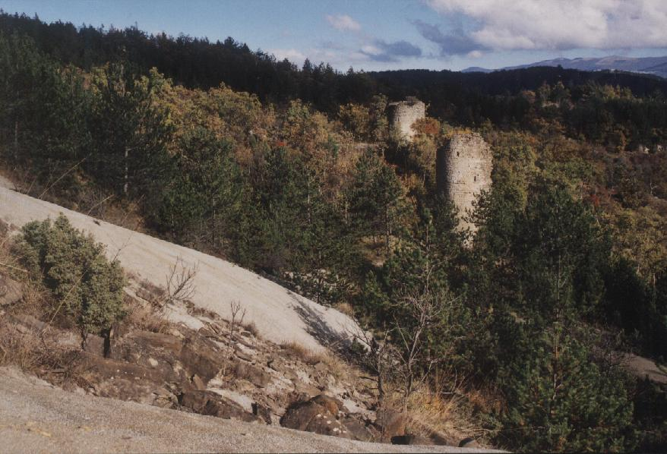
Slika 12: Beneški obrambni stolpi pod Gradinom

Večdnevni programi aktivnih počitnic, tudi v povezavi z ljubiteljsko kulturo in naravoslovnim turizmom, bi v območje pritegnili kakovostne goste z dobrim odnosom do okolja. Tako bi se ob majhnem vplivu precej povečal dohodek in možnost financiranja aktivnosti v zvezi z ohranjanjem narave in kulturne dediščine. Pripravo takih programov zaenkrat poleg pomanjkanja iniciative omejuje pomanjkanje prenočišč v območju, vendar so obalna turistična središča dovolj blizu, da je omogočen razvoj takih dejavnosti.

Aktivnosti v naravi
Rečne doline Dragonje in njenih pritokov so zelo slikovite zaradi značilne flore in favne. Organizirani bi lahko bili botanični izleti (npr. na Steno, Sv. Štefan, spoznavanje submediteranskih in manj pogostih drevesnih vrst,…), opazovanje ptic in fotolov. Obiskovalci, ki sami hodijo v naravo zaradi spoznavanja in opazovanja rastlinskih in živalskih vrst, so običajno zelo osveščeni in naravovarstveniki po prepričanju, zato njihov obisk nima posledic za okolje. Udeleženci vodenih izletov pa izhajajo iz različnih družbenih skupin, zato je potrebno postaviti stroga pravila in zagotoviti njihovo upoštevanje. Vodje takih izletov naj bi bili zato posebej usposobljeni.

Ponudba lokalno pridelane hrane
V območju je mogoče pridelati kakovostne kmetijske pridelke, predvsem za to območje značilno zelenjavo in sadje. Če bi jih ponudili kot kakovostno hrano v lokalnih gostilnah, bi lahko pritegnili večje število zahtevnejših gostov. Kakovostno pripravljena hrana lokalnega izvora in iz starih, avtohtonih sort je osnova t.i. gibanja "slowfood", pri čemer se posredno spodbuja ohranjanje ekstenzivnega kmetijstva in krajine.

Glede na značilnosti kmetijstva v območju je smiselno pristopiti k integrirani pridelavi in se vključevati v Slovenski kmetijski okoljski program (SKOP). SKOP med drugim vključuje subvencije za vzdrževanje krajine, ki so povišane za dejavnosti v zavarovanih območjih.

Območje je bogato tudi z gozdnimi sadeži. Nabiranje kostanja (pod Borštom, med Šmarjami in križiščem v Pučah), špargljev in gob bi lahko povezali z naravoslovnimi izleti in prehrano - lahko bi organizirali nabiranje kostanjev s kostanjevim piknikom za zaključek, nabiranje špargljev za kasnejšo špargljevo pojedino v gostilni in podobno. Nabiranje gozdnih sadežev je lahko slikovita popestritev ponudbe, vendar ob upoštevanju predpisa o nabiranju gob in v zmernem obsegu, da ne bi onemogočili njihovega naravnega obnavljanja.

Prostorske usmeritve za razvoj turizma in rekreacije

Splošne usmeritve
Predvideni Krajinski park Dragonja naj bi bil območje uravnoteženega razvoja dejavnosti, ki bo zagotavljal ohranjanje naravnih vrednot, kulturne krajine in kulturne dediščine, zaradi katere je območje predlagano za zavarovanje. Aktivnosti, usmerjene v ohranjanje in trženje naravnih virov in vrednot lahko pripomorejo k uspešnemu uravnavanju obiska predvidenega parka in aktivnemu upravljanju območja.

Ohranjanje naravnih vrednot in kulturne dediščine
Oglede in varovanje naravnih vrednot ter kulturne dediščine je možno vključevati v različne dejavnosti in programe na področju gospodarstva, kulture in turizma. Mestna občina Koper in občina Piran naj z različnimi pobudami, smernicami, programi in projekti prispevata k aktivnemu varovanju kulturne dediščine in naravnih vrednot, pri čemer naj se povezujeta s prebivalci, strokovnimi organizacijami in nosilci gospodarskih, izobraževalnih, kulturnih in zlasti turističnih aktivnostih.

Do zavarovanja in priprave načrta upravljanja celotnega območja naj občini območje aktivno varujeta skozi planske dokumente, razvojne programe za podeželje, najem površin v območjih konfliktov in načrtovanje upravljanja obiska območja.

Reke in vodni viri
Bregovi rek so dostopni na dovolj mestih na način, ki ne ogroža stabilnosti bregov in obrežne vegetacije, tako da ureditev dostopov ni potrebna. Poti vzdolž Dragonje in njenih pritokov je potrebno usmerjati vzdolž rek po starih kolovozih in poteh tako, da bodo reke prečkale čim manjkrat. Kjer se prečkanju ne da izogniti, naj se zagotovijo primerni, čim preprostejši prehodi (lesene brvi, vrsta primerno velikih kamnov,…) preko vode, ki naj bodo narejeni tako, da ne bodo ovirali pretoka.
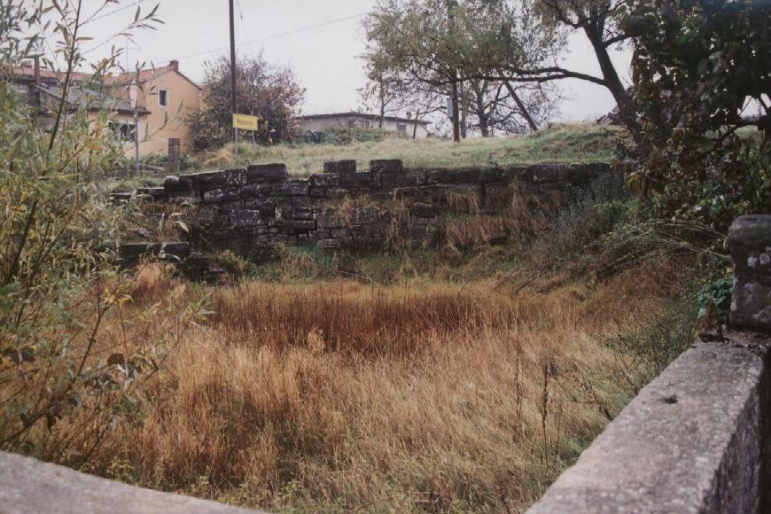
Slika 13: puč v Reparcu

Številna naselja v predvidenem Krajinskem parku Dragonja imajo enega ali celo več pučev, vendar se nekateri zaraščajo, znanje in zavedanje o njihovem pomenu in vzdrževanju pa se počasi izgublja. Opravljen je bil popis pučev v celotni Slovenski Istri, nekateri puči pa so bili obnovljeni s pomočjo sofinanciranja iz fundacij. Predlagamo, da se skupaj z lokalnimi prebivalci pripravi program vzdrževanja pučev in najbolj zanimive in proučene označi z informativnimi tablami, ki se jih pripravi v sodelovanju s šolarji iz območja.

Poleg pučev ima velika večina naselij vaške vodnjake oz. studence, ki so ponekod urejeni tudi za napajanje živine in pranje ali pa imajo celo urejen večji prostor za druženje. S prebivalci naj se doseže dogovor o čiščenju vaških vodnjakov in studencev, poleg tega pa naj se označi, ali je voda v njih pitna za ljudi in živino.

Preprečevanje konfliktov med različnimi uporabniki območja
Obiskovalci in prebivalci območja imajo različne želje in potrebe, zato se tudi raba območja razlikuje med različni tipi uporabnikov. Pri oblikovanju turistične infrastrukture je potrebno skrbeti za to, da ne prihaja do trenj. Tako je potrebno poti za različne tipe uporabnikov (kolesarje, jezdece, pešce) v čim večji meri ločiti zaradi varnosti in večje prijetnosti, kjer pa to ni možno, naj se jasno označi, kateri so še ostali uporabniki poti, ter po potrebi omeji hitrost. Prostori za piknike naj se načrtujejo v primerni oddaljenosti od naselij, da ne bi prihajalo do težav zaradi hrupa. Zaradi hrupa, prašenja in večje prijetnosti je priporočljivo, da jih od ceste loči pas zelenja, npr. omejek.

Informativne table in smerokazi
V predvideni Krajinski park Dragonja vodi več cest, ki omogočajo vstop v park, glavni vstopi v območje pa so iz vasi Dragonja, iz Šmarij, iz Babičev proti Borštu in iz Gračišča. Predlagamo, da se ti štirje vstopi v predvideni Krajinski park Dragonja označijo z večjimi informativnimi tablami, na katerih bo tudi zemljevid območja z glavnimi znamenitostmi in potmi, ostali pa z manjšimi tablami z imenom parka. Za južni rob območja pa svetujemo, da se državna meja jasneje označi tudi na stranskih, neasfaltiranih poteh; za to je potreben dogovor s pristojnimi državnimi organi.

Na počivališčih, mestih za piknike in ob naravnih vrednotah ter objektih kulturne dediščine naj se postavijo informativne table. Poleg tega bi bilo koristno, da bi posamezna naselja postavila informativne table z glavnimi informacijami o znamenitostih, zgodovini in ponudbi kraja. V naseljih Sv. Peter, Nova vas in Padna so v okviru programa CRPOV že oblikovali in postavili informativne table o krajih, za enotno podobo območja pa bi bilo smiselno prevzeti enak format in obliko. Poleg tega občina Piran že pripravlja enotno označitev poti in zanimivosti, ki bo usklajena in bi jo veljalo prevzeti za celotno območje.
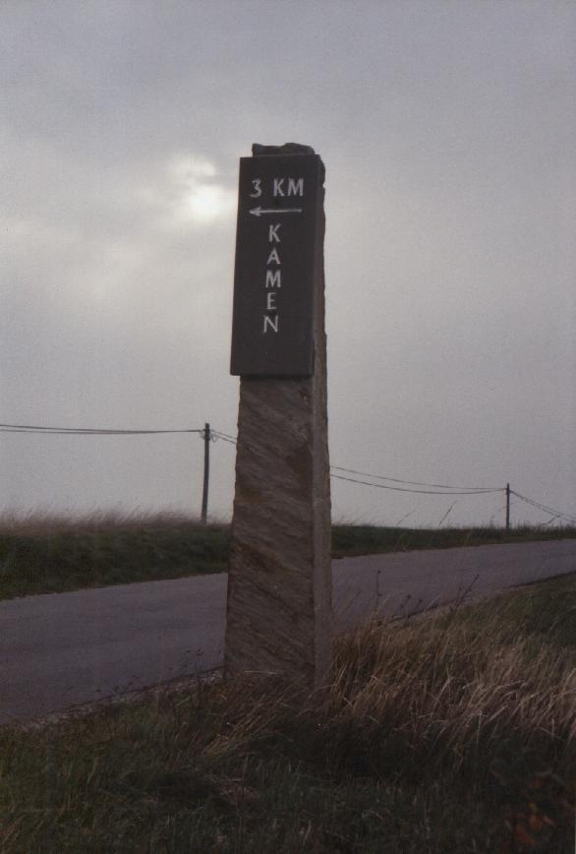
Slika 14: primer označitve

Na križišča, počivališča in parkirišča naj se postavijo smerokazi, ki bodo nakazovali dostop do zanimivosti, urejenih poti in prostorov za piknike. Na začetek vasi oz. na primerna mesta naj se postavijo smerokazi, ki označujejo parkirišča, na katerih lahko obiskovalci pustijo svoja vozila.

Predlagamo, da se počivališča, razgledišča in prostore za piknike poimenuje z domačimi imeni, ki lahko odražajo lokacijo, lastništvo ali kakšno posebnost. To bo ob primerni označenosti omogočilo zelo lahko in prijazno orientacijo za obiskovalce.

Koristno bi bilo oblikovati simbol in enotno podobo predvidenega Krajinskega parka Dragonja, ki bi ga nato lahko uporabljali na vsej infrastrukturi, informacijskem gradivu ipd., pa tudi ob morebitnem oblikovanju blagovne znamke za pridelke in izdelke iz tega območja.

Aktivnost | Leto
 | 2003 | 2004 | 2005 | 2006
Označitev 4 vstopov v predvideni krajinski park |  | X
Dogovor o označitvi državne meje |  | X
Postavitev 3 informativnih tabel letno | X | X | X | X
Postavitev smerokazov k prostorom za piknike in parkiriščem na območju Škrlin in ob Rokavi | X
Postavitev smerokazov za parkirišča v naseljih |  | X | X
Oblikovanje simbola in enotne podobe Krajinskega parka Dragonja | X | X

Ureditev poti
Omrežje rekreacijskih poti smo predlagali na podlagi terenskih ogledov, smiselnih povezav in možnosti krožne izpeljave. Predlagane poti so prikazane v prilogah D, E in F.

Vse predvidene rekreacijske poti v predvidenem Krajinskem parku Dragonja naj bi vodile po obstoječih cestah, kolovozih in poteh. Nekateri kolovozi in poti so slabše ohranjeni in ponekod precej zaraščeni. Zaraščene dele je potrebno očistiti. Na očiščenih delih naj se utrdijo podporni zidovi, saj se z odstranitvijo vegetacije poveča možnost, da bi se zaradi padavin razrahljali ali podrli. Kjer po poteh odteka voda, je potrebno urediti odvodnjavanje, saj sicer prihaja do razmočenosti terena in do hude erozije strmih delov.

Rekreacijske poti v predvidenem Krajinskem parku Dragonja naj bi vodile ob strugah vodotokov in jih prečkale le tam, kjer je to nujno. Prehode čez vodotoke je treba urediti tako, da je omogočeno relativno enostavno prečkanje, ne da bi premostitev bistveno spremenila pretok reke. Na ožjih delih naj se zato postavijo lesene brvi. Za ureditev pešpoti bi na mestih, kjer se struga široko razliva in je vodotok plitev, zadostovala postavitev večjih kamnov s plosko zgornjo površino na razdalji enega razkoraka. Taka ureditev zagotavlja tudi sonaravni videz.

Pešpoti
Predlagane poti so prikazane v prilogi D. Za označitev pešpoti predlagamo enotne oznake: lahko oblikuje nova oznaka v okviru oblikovanja celostne podobe parka, do takrat pa je svetujemo uporabo Knafljeve markacije, ki jo uporablja Planinska zveza Slovenije, zaradi usklajenosti s pravili pa mora pri označevanju sodelovati registriran markacist PZS. Začetek poti naj se opremi s smerokazi enotne oblike, kot bodo vsi smerokazi v predvidenem Krajinskem parku Dragonja. Za večjo lokalno vključenost v pokrajino lahko kot smerokaz služi večji blok oz. plošča peščenjaka z vklesanim napisom in smerjo, podobno kot je označen dostop do Krkavškega kamna.

Predlagane pešpoti potekajo po obstoječih cestah, kolovozih in starih, a še ohranjenih poteh. Asfaltnim cestam smo se skušali v kar največji meri izogniti, tako je po njih večinoma speljana le krajša povezava med različnimi potmi, razen v primeru evropske pešpoti E6, ki skoraj v celoti poteka po cesti Sv. Anton - Marezige - Babiči - Pomjan - Šmarje.
Tabela 2: Potrebni posegi na posameznih odsekih poti
Poseg | Odseki predlaganih pešpoti
Odstranitev zarasti | poti v okolici Padne,  poti južno od Sv. Petra,  poti med Sv. Petrom ter Novo vasjo in Krkavčami,  poti med Pučami in Koštabono,  pot med Škrlinami (breg Dragonje) in Laborjem,  pot med Škrlinami, Zankoličevim mlinom (pričetek poti v Boršt) in Mazurinovim mlinom,  spodnji del kolovoza od Mazurinovega mlina proti Popetram,  pot iz Topolovca mimo sv. Hieronima v dolino Dragonje,  dostop k beneškim obrambnim stolpom,  kolovoz iz Abitantov v dolino Malinske
Utrditev podpornih zidov (škarp in suhozidov) | poti med Pučami in Koštabono,  spodnji del kolovoza od Mazurinovega mlina proti Popetram,  kolovoz iz Abitantov v dolino Malinske,  pot med Škrlinami (breg Dragonje) in Laborjem,
Ureditev odvodnjavanja | pot od vodnjaka v Trseku do Mazurinovega mlina,  kolovoz iz Abitantov v dolino Malinske,  južno pot k beneškim obrambnim stolpom je potrebno prestaviti iz struge hudournika.
Ureditev prehoda preko vodotokov | cesta iz Koštabone do Škrlin na prehodu čez Supot,  Škrline,  prehod čez Dragonjo pri Mazurinovem mlinu,  prehod čez Stranico pod Trebešami.

Pestra zgodovina krajev in izjemna narava v predlaganem Krajinskem parku Dragonja ponujata številne možnosti za ureditev tematskih poti:
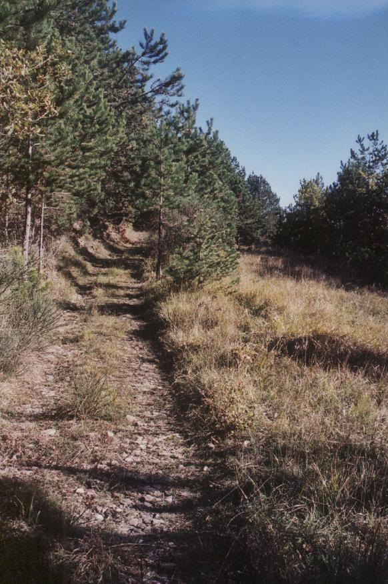
Slika 15: Kolovoz pod Trebešami
- zgodovinske poti med nekaterimi kraji (tudi izven območja parka, npr. Kubed) bi povezovale arheološka najdišča, ostanke utrdb (Glem, beneški stolpi pod Gradinom), zgodovinsko zanimivejše stavbe, pa tudi pomnike NOB;
- pot Šavrink : eno od poti, po kateri so Šavrinke tovorile blago na trg v Trst in obalne kraje, bi lahko posebej označili in speljali mimo krajev in objektov, kjer so se ustavljale ali so bili posebej pomembni na njihovi poti, in tako prikazali nekdanji sistem trgovanja v teh krajih;
- mlinarska pot vzdolž Dragonje in Rokave (v začasno zavarovanem območju in gorvodno od njega) bi lahko povezovala mline v teh dveh dolinah, v naselja pa bi vodile poti, po katerih so nekoč tovorili žito v mletje.
- oljkarska pot, med Topolovcem in Borštom ter med Sirči, Pavliči in Trsekom, bi povezovala naselja na levem in desnem bregu Dragonje. Vzdolž nje so vidne različne faze opuščanja in ponovnega oživljanja kmetijstva na splošno, pa tudi razlika v naravnih pogojih za oljkarstvo.
- po poteh dediščine: območje predvidenega krajinskega parka Dragonja naj se vključi v program Po poteh dediščine, ki ga izvaja Ministrstvo za kmetijstvo, gozdarstvo in prehrano.

Predlagamo, da se tudi ekoremediacijska pot označi z enakimi ali vsaj podobnimi tablami, kot bodo uporabljene za označitev predvidenega Krajinskega parka.

Kolesarske poti
Predlagane poti so prikazane v prilogi E. Večina kolesarskih poti je speljanih po obstoječih asfaltnih cestah, za malce zahtevnejše kolesarje pa naj se primerno uredijo tudi nekatere obstoječe makadamske ceste in kolovozi. za ureditev kolesarskih poti niso potrebni večji posegi, ampak le jasna označitev in čiščenje nekaterih zaraščenih odsekov kolovozov.

Predlagani so trije sklopi krožnih kolesarskih poti, ki imajo tudi stranske odcepe oziroma okrajšave:
- med dolinama Drnice in Dragonje, ki omogoča povezavo z obalnim pasom piranske občine in s hrvaško Istro,
- med dolinama Dragonje in Rokave, ki omogoča povezavo z obalnim pasom koprske občine in navezavo proti dolini Rižane in Kraškemu robu,
- kolesarska pot v porečju Malinske in Bracane, ki omogoča povezavo z dolino Rižane, Kraškim robom in hrvaško Istro.

Tabela 3: Opis predlaganih kolesarskih poti
Predlagana kolesarska pot | Opis poteka poti
med dolinama Drnice in Dragonje | Od vasi Dragonja - Sv. Peter - Nova vas - Šmarje - Babiči -Škrline - Dragonja z odcepom v Padno in možnostjo skrajšanja preko Krkavč, Puč in Koštabone. Praktično vse poti so asfaltne, razen ceste po dolini Dragonje, ki je makadamska.
med dolinama Dragonje in Rokave | Babiči - Marezige - Sv. Anton - Popetre - Trsek - Truške - Boršt - Babiči z odcepom v Labor in možnostjo skrajšanja iz Marezig v Truške ter preko Loparja in Zabavske varde v Truške ali Popetre. Vse poti so asfaltirane. Možna je povezava s Škrlinami po makadamski cesti po dolini Rokave (odcep med Borštom in Babiči).
kolesarska pot v porečju Malinske in Bracane | Pot vodi od Galantičev v Brezovico, od tam pa se cepi proti Pregari, Gradinu in dalje proti Sirčem, Žrnjovcu in Hrvojem. Ta pot vključuje najmanj krožnih povezav, preko Sočerge, Gračišča in Kubeda pa je možna povezava s kolesarskimi potmi predvidenega Kraškega regijskega parka. S potjo med dolinama Dragonje in Rokave se povezuje preko Galantičev in Popeter oz. Sv. Antona..

Predlagane poti je potrebno jasno označiti, pri čemer je priporočljivo, da oznaka vsebuje tudi zahtevnost poti. Glede na sedanjo obiskanost območja in povezovanje območja s turističnimi aktivnostmi v obalnem pasu predlagamo, da se najprej uredi kolesarska pot med dolinama Drnice in Dragonje, nato med dolinama Dragonje in Rokave in nazadnje kolesarska pot v porečju Malinske in Bracane, kot je prikazano v tabeli.

Aktivnost | Leto
 | 2003 | 2004 | 2005 | 2006
Ureditev kolesarske poti med dolino Dragonje in Drnice |  | X
Ureditev kolesarske poti med dolino Dragonje in Rokave – odsek Babiči - Marezige - Sv. Anton - Popetre - Trsek - Truške - Boršt – Babiči |  |  | X
Ureditev kolesarske poti v porečju Malinske in Bracane - odsek Galantiči – Brezovica – Hrvoji |  |  | X
Ureditev kolesarske poti med dolino Dragonje in Rokave – povezava Marezige – Lopar - Truške - Popetre |  |  |  | X
Ureditev kolesarske poti v porečju Malinske in Bracane – odcepi proti Sočergi in Kubedu |  |  |  | X

Jahalne poti
Predlagane poti so prikazane v prilogi F. V območju je malo poti, ki bi bile primerne za ureditev jahalnih poti, saj so kolovozi večinoma tlakovani s kamnitim tlakom, kar je neprimerno za konje, poleg tega pa so povezave rečnih dolin z naselji na slemenih zelo strme.

Zato predlagamo ureditev jahalnih poti le na nekdanji povezovalni poti Šmarje - Padna in po dnu doline Dragonje med vasjo Dragonja in Škrlinami. Jahalna pot po dolini Dragonje naj bi bila speljana po kolovozih in robovih njiv med polji med makadamsko cesto in rečno strugo. Pri tem je potrebno skleniti dogovor z lastniki zemljišč. Obe jahalni poti se lahko povežeta z ureditvijo jahalne poti iz Padne v dolino Drnice, ki je sicer že izven predvidenega krajinskega parka.

Aktivnost | Leto
 | 2003 | 2004 | 2005 | 2006
Dogovarjanje s ponudniki konjeniških storitev iz okolice predvidenega parka o minimalnih zahtevah jahalnih poti |  | X
Dogovarjanje z lastniki zemljišč |  |  | X | X
Ureditev in označitev jahalnih poti |  |  |  | X

Ureditev parkirnih prostorov
Ob razglediščih, nekaterih počivališčih, prostorih za piknike in ob vaseh (najraje na začetku vasi) je potrebno urediti primerna parkirišča za obiskovalce. Glede na manjšo obremenjenost teh parkirišč predlagamo uporabo zatravljenih površin ali uporabo naravnih materialov, asfaltirana parkirišča pa le v večjih naseljih, kjer so potrebe po parkiranju največje, pa še v tem primeru lahko najprej uredimo makadamsko parkirišče in ga šele kasneje asfaltiramo. Glede na sedanje stanje predlagamo, da se uredijo makadamska parkirišča, asfaltna parkirišča pa naj se uredijo v vaseh Puče, Trsek in Brezovica pri Gradinu v okviru zazidalnih oz. ureditvenih načrtov za posamezne vasi. Shematski prikaz predlaganih parkirišč je podan v prilogi G.

V vaseh naj bo parkirišče tudi vidno označeno s smerokazom. V primeru, da je zemljišče, na katerem naj bi postavili parkirišča, v zasebni lasti, predlagamo občinama odkup zemljišča ali ureditev razmerja z najemno pogodbo. Občini lahko za parkirišča oddata koncesijo za pobiranje parkirnine, vzdrževanje in nadzor parkirišč, iz katere bi lahko financirali urejanje turistične infrastrukture oziroma naravovarstvene akcije. Koncesija je smiselna predvsem na najbolj obremenjenih mestih, kot so Škrline, in se lahko podeli tudi le za določen del leta (npr. poletne mesece).

Trenutno parkirišča na najbolj privlačnih točkah, kot so npr. Škrline, še niso urejena, zato obiskovalci parkirajo na dovoznih poteh, vzdolž ceste in na travnikih ali na lokacijah, kjer je parkiranje izrecno prepovedano. Parkirišča je treba očistiti in omejiti, v posameznih primerih bi bilo potrebno izvesti tudi manjša izravnalna dela. Okolica naj se pokosi in očisti grmovja ter vej drevja, ki silijo na parkirišče. Zagotovi naj se primerna širina za parkiranje; v primeru ozkih parkirišč, kjer naj bi se parkiralo pod kotom, naj se z obliko parkirišč ali manjšimi kamni nakaže smer oz. kot parkiranja. Parkirišča naj bodo makadamska, rob pa naj se omeji s peščenjakom iz lokalnih virov v višini 10 – 15 cm nad površino, ki se jih utrdi v podlago; za robom naj se po potrebi nasuje zemljo. Po ureditvi je treba zagotoviti stalno čiščenje in vzdrževanje parkirnih prostorov. Na najbolj obremenjenih lokacijah je potrebno postaviti tudi koše za odpadke in zagotoviti reden odvoz odpadkov, vendar je potrebno njihovo postavitev načrtovati tako, da je redno praznjenje košev enostavno. (predlagamo da se izpusti – problem praznjenja košev).

Parkirišča izven vasi:
Škrline:
V bližini odcepa za Župančiče sta dve lokaciji, ki ju obiskovalci že sedaj uporabljajo kot prostora za piknik. Smiselno je na opuščenih kmetijskih površinah nad nivojem poplavljanja reke oz. zastajanja vode urediti parkirišče za pribl. 10 avtomobilov.

Ob Rokavi nad Škrlinami, kjer so razgaljeni peščenjakovi skladi, naj se uredi manjše parkirišče za 5 – 6 avtomobilov. Parkirišča ni potrebno utrjevati, ostane naj zatravljeno, po potrebi naj se uredi le rob za varen dovoz s ceste; potrebno pa ga je jasno razmejiti od ostale površine, bodisi z bloki peščenjaka ali z leseno ograjo.
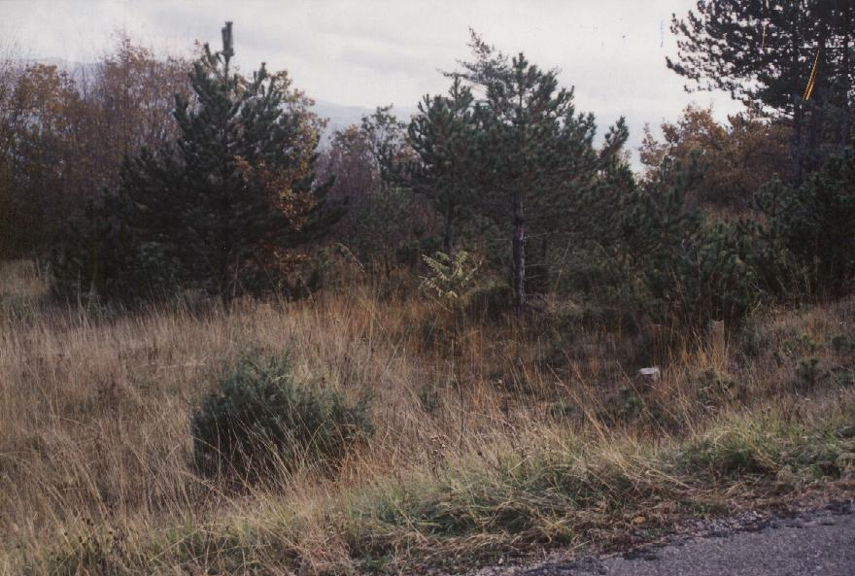
Slika 16: Predlog lokacije parkirišča ob dostopu k stolpom

Pri prehodu preko Rokave naj se uredi makadamsko parkirišče v dogovoru z lastnikom zemljišča, najbolje med cesto in reko gorvodno tik nad prehodom preko Rokave ali tik nad cesto.

Na prehodu preko Dragonje proti Briču naj se uredi parkirišče na levem bregu na zaraščeni površini južno od sedanje makadamske razširitve ceste, kjer sedaj stoji zabojnik za odpadke. Vegetacijo naj se smiselno očisti, pri čemer naj se pusti posamezna drevesa avtohtonih vrst v primernem vzorcu, ki bo omogočal parkiranje in zagotavljal senco. Parkirišče bi ob primerni ureditvi lahko sprejelo 15 avtomobilov. Na kolovoz gorvodno od parkirišča naj se namestita večja bloka peščenjaka, da bi se tako preprečilo vožnjo z vozili v notranjost območja. Priporočljivo je, da bi zabojnik zamenjali z manjšimi, manj vpadljivimi zabojniki, ki bi jih vizualno zaklonili s suhozidom.

Cesta Butari – Brezovica južno od odcepa za Sirče (Starci): na začetku poti proti beneškim obrambnim stolpom naj se vzdolž kolovoza, ki vodi k stolpom, uredi manjše travnato parkirišče za 2 -3 avtomobile, na katerem bi se parkiralo pod kotom. Parkirišče je potrebno le označiti in razmejiti s peščenjakom ali leseno ograjo. Na parkirišču naj bo tudi smerokaz za pot k stolpoma.

Parkirišča v naseljih
V naseljih je potrebno predvsem bolje urediti obstoječa parkirišča, ponekod pa je potrebno urediti dodatna parkirišča. V nekaterih naseljih, npr. v Hrvojih in Reparcu, kjer je obisk zelo majhen, ni potreb po urejenih parkiriščih, zato jih je smiselno urejati šele takrat, ko se bo in če se bo obisk teh krajev povečal.

Parkirišča, ki jih je potrebno urediti, smo razvrstili po prioritetah:
1 – parkirišče je potrebno urediti čim prej, saj so potrebe po parkiranju ob konicah velike.
2 – ureditev parkirišča ni nujno potrebna, bi pa izboljšala kakovost življenja v kraju, ob redkih konicah pa bi zmanjšala nered.
3 – ureditev parkirišča bi povečala kakovost življenja v kraju in omogočila obisk novih obiskovalcev.
4 – trenutno ni težav s parkiranjem, vendar zaradi izhodiščne lege krajev lahko v bližnji prihodnosti pride do preobremenjenosti
Tabela 4: Predlog ureditve parkirišč v naseljih
Naselje | Predlog lokacije in ureditve | Prioriteta
Dragonja | Potrebno je razširiti in utrditi obstoječe makadamsko parkirišče pod avtobusno postajo, ki bo omogočalo parkiranje obiskovalcem Stene. Parkirišče naj se uredi tako, da bo omogočalo parkiranje tudi avtobusom – po dogovoru z lastnikom zemljišča se lahko parkirno mesto za avtobus uredi tudi severno od ceste proti dolini Dragonje. | 1
Sv. Peter | Pri Tonini hiši naj se postavi le smerokaz za obstoječe parkirišče na glavnem trgu v vasi, ki je oddaljeno pribl. 200 m. | 2
Sv. Mihael nad Krkavčami | Uredi in omeji naj se obstoječe parkirišče ob pokopališču, lahko pa se ga razširi jugozahodno od pokopališča. Pred križiščem naj se ob cesti postavi usmerjevalni znak za parkirišče. | 2
Labor | Uredi naj se parkirišče na začetku vasi vzdolž ceste z bočnim parkiranjem. | 3
Trsek | Prostor ob vaškem vodnjaku zadostuje le za nekaj avtomobilov, zato se lahko po potrebi in ob dogovoru z domačini pod njim oz. pod križiščem med zgornjo in spodnjo vasjo uredi manjše parkirišče. | 4
Lopar | Uredi naj se parkirišče v vasi, kot je predvideno po programu CRPOV. | 1
Galantiči | Obstoječe makadamsko parkirišče v križišču je treba jasno ločiti (npr. z robniki, koriti za rože ipd.) od cestišča iz smeri vasi, da bi se tako preprečilo morebitne nesreče ob prehitrem vstopu v križišče, ali pa se uredi novo parkirišče v nadaljevanju vzdolž ceste. | 2
Butari | Pri balinišču je že sedaj urejen plato, na katerem je mogoče parkirati. Potrebno je torej le razmejiti in utrditi obstoječi prostor. | 4
Trebeše | Na začetku vasi je med razcepom poti v vas in k cerkvi manjši utrjen prostor, na katerem je mogoče parkirati, pod cesto pa je prostor za zabojnike. Predlagamo, da se zabojnike prerazporedi in uredi makadamsko parkirišče, ki bo jasno razmejeno od okolice. | 3
Pregara | Ob dvorani za parkirišče služi delno utrjena travniška površina. Površino naj se utrdi, razmeji in kasneje po možnosti asfaltira. | 2
Brezovica pri Gradinu | sedanje parkirišče nasproti doma krajevne skupnosti naj se primerno utrdi in razmeji. | 1
Gradin | Uredi naj se parkirišče med cerkvijo in pokopališčem. Vzdolž cerkvenega zidu naj se postavi nekaj kamnitih klopi. | 3
Abitanti | Pred vasjo naj se na levi strani ceste in uredi manjše makadamsko parkirišče za 5 vozil. Teren bo potrebno delno poravnati, parkirišče pa se lahko nato zatravi, saj se ga bo uporabljalo le v konicah. | 2
Belvedur | Sedanje parkirišče pod gostilno naj se razširi z utrditvijo do roba. Na rob naj se postavijo bloki peščenjaka, ki bodo preprečili, da bi vozniki zapeljali predaleč na rob. S postavitvijo dodatnih blokov na sredini parkirišča se lahko uredi parkiranje na sistem »ribje kosti« in s tem poveča kapaciteta parkirišča, vendar bi morala biti v tem primeru vožnja po parkirišču enosmerna, na koncu parkirišča pa izvoz pod pravim kotom. Dodatna parkirišča se lahko uredi bočno ob cesti navzdol proti odcepu za Žernjovec ali naprej proti odcepu za Topolovec oz. pod farmo. | 1

Aktivnost | Leto
 | 2003 | 2004 | 2005 | 2006
Ureditev parkirišč na Škrlinah | X
Ureditev parkirišč v naseljih s prioriteto 1 |  | X
Ureditev parkirišč v naseljih s prioriteto 2 |  |  | X
Ureditev parkirišč v naseljih s prioriteto 3 in parkirišča ob cesti Butari – Brezovica |  |  |  | X
Ureditev parkirišč v naseljih s prioriteto 4 (po potrebi) |  |  |  | X

Ureditev počivališč in razgledišč
Ob poteh in v naseljih je veliko točk, ki bi jih bilo smiselno urediti kot razgledišča in počivališča. S tem bi naredili območje privlačnejše, po drugi strani pa bi v naseljih omogočili tudi pristnejši stik obiskovalcev s prebivalci območja. Večina točk, na katerih predlagamo oblikovanje počivališč oziroma razgledišč, se namreč nahaja v naseljih, ob vaških vodnjakih, oziroma na razglednih točkah v bližini cerkva. Počivališča in razgledišča naj se uredijo z dodatno ureditvijo obstoječih lokacij, kjer se družijo tudi domačini. Tako naj se območja opremijo z mizo in klopmi, izdelanimi v krajevno značilnem slogu, zato predlagamo, da so kamnite.

Predlagamo ureditev lokacij, navedenih v spodnji tabeli. Počivališča in razgledišča, ki jih je smiselno urediti, smo razvrstili po prioritetah:
1 – počivališče je smiselno urediti čim prej, saj ga potrebujejo obiskovalci in domačini.
2 – ureditev počivališča bi izboljšala privlačnost območja za obiskovalce in izboljšala kakovost življenja za domačine.
3 – ureditev počivališča ni nujno potrebna, je pa smiselna ob povečevanju obiska
Tabela 5: Predlog lokacij počivališč in razgledišč
Lokacija | Prioriteta
Hrvoji – pri cerkvi | 3
Hrvoji – pod pokopališčem | 2
Abitanti – vaški vodnjak | 3
Trsek – vaški vodnjak | 2
Gradin – vaški vodnjak | 1
Reparec – vaško korito in puč | 2
Pregara – pri cerkvi | 2
Sv. Simon – pri cerkvi | 3
odcep poti k obrambnim stolpom nad razcepom cest v Brezovico in Sirče | 3
Topolovec – vaški trg | 2
Galantiči – križišče | 2
Vršič – začetek vasi | 2
Zabavlje – konec vasi | 3
Lopar – vaški vodnjak | 1
Boršt – vaški vodnjak | 1
Labor – pri cerkvi | 1
Glem – pri stolpu | 1
Koštabona – pri cerkvi | 1
Puče – vaško korito izven vasi | 1
Krkavče – na križišču pri Sv. Mihaelu | 1
Padna – pri cerkvi | 1
Nova vas – vaški trg | 1
Sv. Peter – vaški trg | 1

V Hrvojih pri cerkvi naj se oprema počivališča pri cerkvi poveže še z ureditvijo vodnjaka, pri razgledišču pod pokopališčem pa predlagamo namestitev razgledne plošče (kamnita), na kateri bodo vklesane smeri do naselij, ki jih lahko opazujemo z razgledišča.

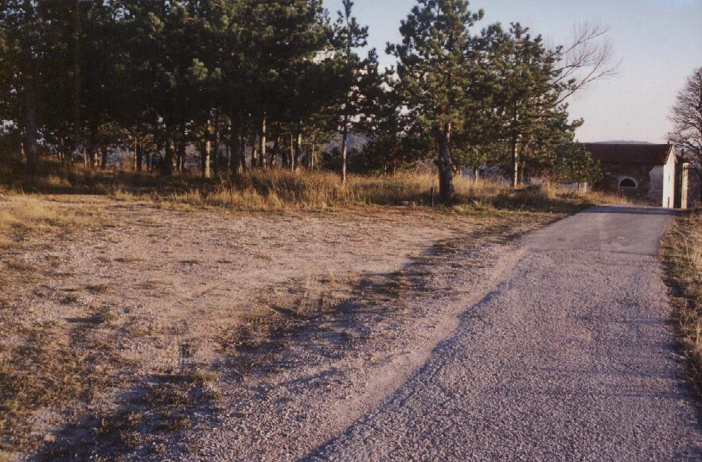
Slika 17: Prostor za predlagano počivališče v Hrvojih
Aktivnost | Leto
 | 2003 | 2004 | 2005 | 2006
Ureditev počivališč in razgledišč s prioriteto 1 |  | X
Ureditev počivališč in razgledišč s prioriteto 2 |  |  | X
Ureditev počivališč in razgledišč s prioriteto 3 |  |  |  | X

Ureditev prostorov za piknik
V območje prihaja predvsem v spomladanskih, poletnih in jesenskih mesecih precej obiskovalcev, ki prirejajo piknike. Trenutno v območju ni urejenih prostorov za piknike, zato se vsak obiskovalec znajde po svoje. To velikokrat ni najbolj usklajeno z varstvenimi režimi, ki naj bi se izvajali v krajinskem parku Dragonja, zato predlagamo, naj se nekaj mest uredi za piknike, na ostalih območjih pa naj se prirejanje piknikov omeji.

Prostori za piknike so predvsem na manjših površinah na terasah ob obrežju Dragonje in Rokave. Uredijo naj se tako, da se namestijo kurišča z mrežami, prostor za drva, miza z dvemi klopmi, na najbolj obiskanih in dostopnih mestih pa tudi koši za odpadke (vendar mora biti zagotovljen reden odvoz), podobno kot mesta za taborjenje. Razlika je predvsem v ureditvi parkirnih prostorov, ki naj se uredijo v sklopu ceste ter dostopov do prostorov za piknik. Prostori za piknik naj bodo v manjših skupinah, tako da je smiselna postavitev sanitarij v času številčnejšega obiska (npr. april/maj) ter olajšano upravljanje z njimi. Predlagamo, da se piknik prostori urejajo postopno, v prvi fazi predlagamo ureditev piknik prostorov na Škrlinah na Dragonji ter pod Župančiči, kjer se sočasno z ureditvijo prostorov sanira tudi obstoječe stanje. Kasneje se lahko v primeru, da stroški rušenja niso preveliki, uredi prostor za piknik tudi v opuščenih rastlinjakih ob Rokavi.

Predlagamo, da se prostori za piknike uredijo v naslednjih območjh:
- Mazurinov mlin
- Lovska koča nad Trebešami
- Rokava – pod Župančiči
- Škrline na prehodu ceste preko Dragonje – na jasi na levem bregu

Zagotoviti je treba tudi upravljanje prostorov za piknik, upravljavec pa mora biti dolžan skrbeti za njihovo urejenost. Upravljavec je lahko zadolžen tudi za upravljanje in urejanje zaraščujočih površin in "kopališč". Upravljanje naj občini uredita s koncesijo oziroma pogodbo. Zaželjeno je, da s prostori za piknik upravlja lastnik zemljišča ali kateri od kmetov iz okolice v okviru dopolnilnih dejavnosti na kmetiji.

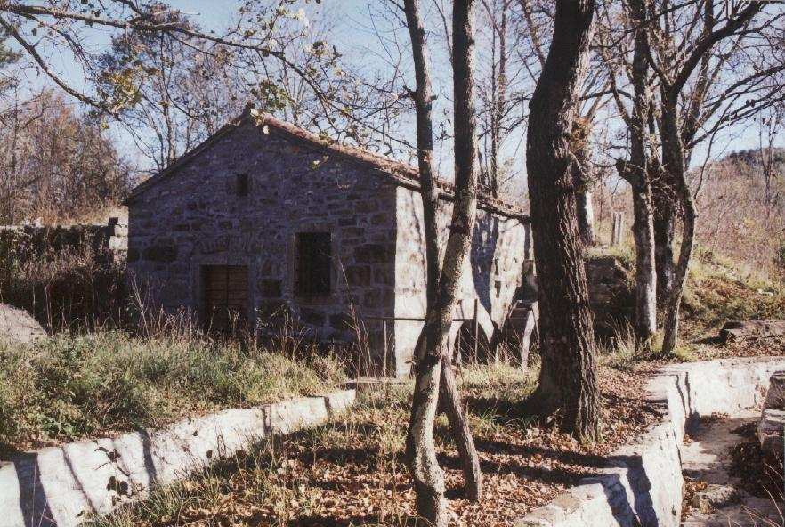
Slika 18: Mazurinov mlin pod Trsekom
Aktivnost | Leto
 | 2003 | 2004 | 2005 | 2006
Ureditev prostorov za piknik na Škrlinah | X
Ureditev prostorov za piknik ob Rokavi | X
Dogovor z lovsko družino, ureditev prostora za piknik ob lovski koči nad Trebešami |  |  | X
Ureditev prostora za piknik pri Mazurinovem mlinu |  | X

Ureditev tabornega prostora
Jaso v dolini Dragonje pod sotočjem s Pasjokom uporabljajo taborniki kot taborni prostor. Ta dejavnost je po mnenju nekaterih sporna, saj se izvaja točno na območju predlagane naravne vrednote. Vendarle pa so skupine, kot so taborniki, izjemno pomembni z vidika izobraževanja mladine ter jih je mogoče s primernim programom izkoristiti predvsem v izobraževalne namene na področju aktivnega upravljanja z območji zavarovane narave.

Obstoječi taborni prostor je smiselno ohraniti v dogovoru s taborniki in ga povezati z drugimi aktivnostmi, vendar v sedanjem obsegu in intenzivnosti rabe prostora. Na tem območju bi se lahko odvijali tudi razni izobraževalni tabori, kjer bi izobraževali mladino o pomenu ohranjanja narave, pa tudi o ukrepih, ki jih je treba v ta namen v posameznih območjih izvajati. Tako bi lahko skozi prostovoljno delo vzdrževali območje ter preprečili zaraščanje, ki bo sicer zaradi opuščanja kmetijske dejavnosti v naslednjih letih izredno intenzivno. Ker se taborni prostor nahaja na večji jasi, je zaradi zmanjšanja vplivov na tla smiselno s tabori »kolobariti«: v istem letu naj se tabor ne bi postavljal na istem mestu več kot enkrat. Izjema naj bodo le dostopne poti do vode ter ognjišče.

Aktivnost | Leto
 | 2003 | 2004 | 2005 | 2006
dogovor s taborniki o načinu gospodarjenja s tabornim prostorom | X
ureditev tabornega prostora v skladu z dogovorom |  | X

Smernice za ureditev drugih tabornih prostorov
Zaenkrat ni potrebe po ureditvi drugih tabornih prostorov, kasneje pa bi ob povečanem interesu lahko uredili še kak taborni prostor, pri čemer pa je treba pretehtati možnosti za zagotovitev primerne infrastrukture ter njegove vplive na okolje. Taborni prostor se od prostora za piknik razlikuje predvsem v velikosti površine in sami namembnosti. Namenjen je predvsem taborjenju večjih skupin. V sklopu urejanja prostora za taborjenje je potrebno zagotoviti naslednje:

- Zagotoviti primerno površino: potrebno je zagotoviti večjo bolj ali manj ravno površino, na kateri bo mogoče postaviti več šotorov. Če je tabor ob katerem od vodotokov, mora biti površina dovolj oddaljena od obrežja in primerno dvignjena. Površino je potrebno vzdrževati, kar pomeni redno košnjo trave in vzdrževanje gozdnega roba ter urejanje površine po končanih taborih.
- Namestitev miz in klopi: mize in klopi naj se ne namešča za stalno, na taborih naj se uporabljajo prenosne mize in klopi.
- Ureditev kurišča: kurišče je primerno urejeno, smiselno bi bilo le namestiti prostore okrog kurišča za sedenje. Prav tako je treba poskrbeti, da je za kurjenje dovolj suhih drv, ki se lahko pridobivajo pri gospodarnjenju z gozdovi oziroma pri čiščenju zaraščajočih površin.

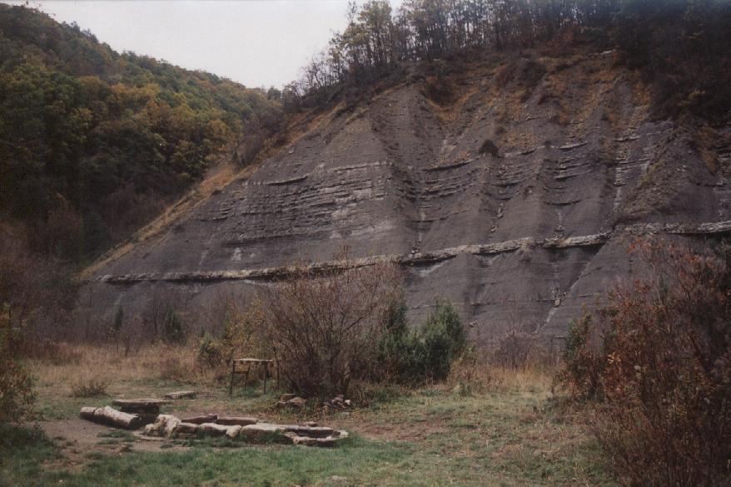
Slika 19 : kurišče na tabornem prostoru ob Dragonji

- Zagotovitev pitne vode: za taborni prostor je zelo pomembno, da ima urejeno oskrbo s pitno vodo. Ker območje nima zagotovljene oskrbe s pitno vodo, naj se ta v območje dovaža, za potrebe pranja posode pa se lahko uporablja voda iz Dragonje. Glede na to, da gre za dejavnost v območju predvidenega krajinskega parka, predlagamo ureditev rastlinske čistilne naprave za odpadne vode, ki bodo nastale pri pranju posode.
- Namestitev sanitarij: v bližini tabornega prostora je potrebno v obdobju taborjenja namestiti stranišča. Pri tem obstaja več rešitev. Lahko se sklene dogovor s podjetjem, ki dovaža in redno servisira kemična stranišča. Kemično stranišče s kapaciteto 250 l v enem tednu lahko stalno uporablja 10-15 ljudi. Le ta so navadno plastična in se ne skladajo z videzom okolice. Bolj primeren je lesen kompostnik, ki deluje tako, da v posebni posodi – greznici zbira fekalije. Greznica je pritrjena neposredno pod straniščno školjko in jo je mogoče povsem preprosto odstraniti in izprazniti. Namesto kotlička za izplakovanje ima kotliček v katerega se nasuje bioaktivno zemljo, ki ob posipanju pospeši kompostiranje fekalij, ki jih lahko kasneje uporabimo kot običajen kompost. Problem pri tem je majhna kapaciteta greznice, ki je dvakrat manjša kot pri kemičnem stranišču. Na osnovi predvidenega obiska je potrebno določiti primerno število stranišč oz. kompostnikov. Podjetje, ki dostavlja kompostnike, trenutno ne nudi servisiranja, zato je potrebno zagotoviti urejanje WC-jev ter odnašanje komposta.

- Ureditev odvoza smeti: Treba je zagotoviti reden odvoz odpadkov iz tabornega prostora. Odpadkov ni dvoljeno kuriti na ognjišču.
- Ureditev dostopov do vode: dostopi do vode naj bodo urejeni tako, da ne bo prihajalo do velikih vplivov na okolje, predvsem erozije rečnih bregov.
- Ureditev parkirišča: taborni prostor ni namenjen dostopu z avtomobili, izjema je dostava, zato naj bo na tabornem prostoru urejen en parkirni prostor za dostavno vozilo. Vsi ostali avtomobili naj se parkirajo na urejenih parkiriščih izven območja.

Trenutno v območju predvidenega krajinskega parka skorajda ni prenočitvenih kapacitet. V prihodnosti se bo zato zagotovo pokazala potreba po ureditvi kampa. Glede na dostopnost, zanimivosti v okolici in ponudbo vasi so trenutno za vzpostavitev kampa najbolj primerna naselja Truške in Koštabona. Gre za naselji, ki sta hkrati blizu glavnih prometnic in zanimivosti območja, iz katerih vodijo poti v številna sosednja naselja. V obeh naseljih je tudi dovolj zanimive turistične ponudbe, hkrati pa sta blizu naselij z več storitvami (pošta, trgovina v Šmarjah, Marezigah). Za ureditev kampa je potrebno najti sposobnega nosilca, ki bo obenem tudi dovolj finančno močan za investicijo, saj je ureditev kampa po predpisih (Pravilnik o minimalnih tehničnih pogojih, ki se nanašajo na poslovne prostore, opremo in naprave ter o pogojih glede minimalnih storitev v posameznih vrstah gostinskih obratov, pri sobodajalcih in na kmetijah (Ur. l. RS, 23/96)) precej zahtevna.

Informacijska središča
Zavarovano območje, kot je predvideni krajinski park Dragonja, mora imeti tudi informacijsko središče, kjer obiskovalec dobi potrebne informacije o območju, njegovih značilnostih ter ponudbi. V območju vidimo tri potencialne lokacije za informacijsko središče, in sicer:
- Koštabona
- Sv. Peter
- Brezovica pri Gradinu

Koštabona ima osrednjo lego v območju in je med najbolj znanimi in slikovitimi naselji območja, zato je med naselji z najvišjim številom obiskovalcev. V svojo izletniško ponudbo jo vključujejo tudi turistične agencije. Iz Koštabone vodi nekaj različno zahtevnih poti do naravnih znamenitosti in sosednjih vasi, tako da je odlična izhodiščna točka. Prebivalci vasi so zelo aktivni in imajo izkušnje s prirejanjem različnih prireditev, poleg tega pa je v vasi dovolj prostorov za parkiranje. Informacijsko središče bi se lahko uredilo v nekdanji šoli.

Podobno velja za Sv. Peter, ki je kot naselje v predlaganem parku najbližje državnim prometnicam in turističnim območjem obalnega pasu odlična izhodiščna točka za obisk naselij nad dolino Dragonje. V naselju je urejen kulturni dom, tako da bi informacijsko središče lahko delovalo v njegovem okviru. Poleg tega so domačini zelo aktivni in znani po številnih in raznolikih aktivnostih in prireditvah, v kraju pa je tudi nekaj gostiln in vinotočev.

Informacijski objekt v Brezovici je pomemben predvsem zato, ker je območje manj poznano in zato, ker je Brezovica stičišče več poti in ker je lahko tudi izhodišče za obisk predvidenega Kraškega regijskega parka. Kot informacijsko središče se lahko uredi zapuščena hiša ob odcepu za Pregaro ali dom krajevne skupnosti.

Aktivnost | Leto
 | 2003 | 2004 | 2005 | 2006
Ureditev informacijskega središča v Koštaboni |  | X
Ureditev informacijskega središča v Sv. Petru |  | X
Ureditev informacijskega središča v Brezovici pri Gradinu |  |  | X

Kasneje, po zavarovanju območja in ob razmahu naravovarstvenih aktivnosti v parku, bi lahko uredili še naslednji dve informacijski točki:
- Škrline
- razvalina v dolini Dragonje pod Laborjem (v bližini tabornega prostora)
Ti dve informacijski točki bi bili namenjeni le informiranju in osveščanju javnosti, zaradi lokacije in občutljivosti območja pa v njiju ne bo gostinske ponudbe.

Škrline so zagotovo ena najbolj obiskanih točk, zato je smiselno oblikovati informacijsko točko v objektu ob cesti, ki je trenutno zapuščen. Ob lokaciji je predvidena tudi ureditev parkirišča.

Lokacija v bližini tabornega prostora bi se lahko oblikovala v obliki manjšega izobraževalnega središča, ki bi bil zgled sonaravne obnove in ureditve.

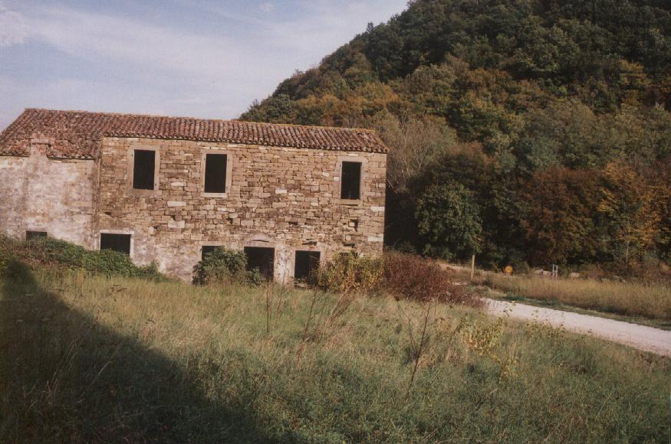

Slika 20: Objekt na Škrlinah

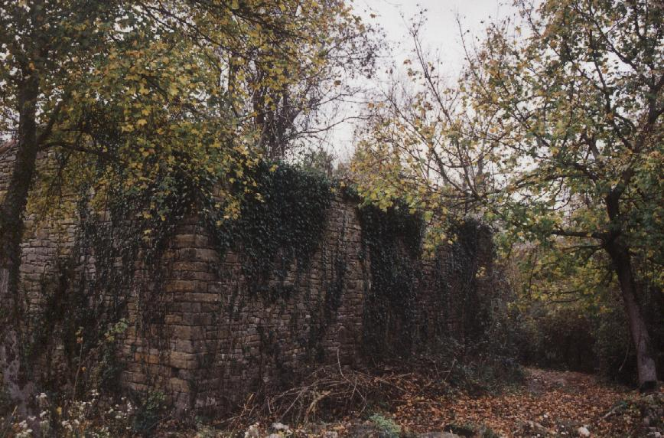

Slika 21: Objekt pod Laborjem

Možnosti financiranja nekaterih dejavnosti
Za nekatere ukrepe pri vzpostavitvi turistične infrastrukture je možno pridobiti sofinanciranje iz določenih programov. Navajamo le nekaj možnosti, ki jih lahko izkoristita občini:
- program SAPARD (MKGP) – sofinanciranje označitve in ureditve kolesarskih poti
- Po poteh dediščine (MKGP) – sofinanciranje vzpostavitve turistične ponudbe, enotnega označevanja, celostne podobe območja,…
- Slovenski kmetijski okoljski program (SKOP) (MKGP) – odpravljanje zaraščanja, ohranjanje ekstenzivnega travinja, ohranjanje obdelane in poseljene krajine na zavarovanih območji.

Ugotovitve in zaključki
Trenutno je predvideni Krajinski park Dragonja le delno opremljen s primerno turistično infrastrukturo. Urejena je vinska cesta, označen dostop do Tonine hiše v Sv. Petru in dostop do nekaterih ponudnikov gostinskih storitev, ter postavljene informativne table v območju začasnega zavarovanja. Nekatere pešpoti so označene, vendar je označitev in ureditev neenotna. V območju ni označenih kolesarskih in jahalnih poti. Ostala infrastruktura je pomanjkljiva, športna igrišča in nekatera parkirišča so zanemarjena, podobo območja ponekod kazijo divja odlagališča odpadkov. Vsa infrastruktura in njeno vzdrževanje se sedaj financirajo skorajda izključno iz občinskih proračunov.

Za osnovno ureditev rekreacijskih poti zadostuje postavitev oznak in čiščenje zarasti na najbolj kritičnih mestih. Oznake naj bodo iz naravnih materialov, njihov videz in vsebina pa naj bosta usklajena med občinami. Kasneje se mrežo poti postopoma nadgrajuje ob hkratnem načrtovanju in nadzoru obiska ter glede na morebitno novo turistično ponudbo. Ureditev jahalnih poti bo najbolj dolgotrajna in zahtevna, saj bo morebitne nove poti potrebno speljati po robovih kmetijskih zemljišč, trenutno pa niti ni velikih potreb zanje. Urejanje rekreacijske infrastrukture lahko občini izvedeta preko javnih del. V prihodnosti se bo verjetno pokazala potreba po ureditvi dodatnega tabornega prostora ali celo urejenega kampa.

V območju bodočega krajinskega parka je malo akterjev, ki bi aktivno sooblikovali turistično ponudbo. Prenočitvenih kapacitet skoraj ni, turistične dejavnosti so omejene na nekaj gostiln, turističnih kmetij in vinotočev, tako da je obisk območja trenutno omejen predvsem na dnevne rekreativce (kolesarji, pohodniki ter skupine, ki prirejajo piknike). Po drugi plati pa je v krajih v območju še posebej poleti večje število kulturnih prireditev in manjših športnih prijateljskih tekmovanj. Interes in aktivnosti prebivalcev kažejo, da so prebivalci zainteresirani in sposobni poskrbeti za večjo ponudbo aktivnosti in razpoznavnost območja, hkrati pa ohranjati tiste značilnosti, zaradi katerih je območje predvideno za zavarovanje.

Za zagotavljanje kakovostnega upravljanja z območjem je treba določiti upravljavca, ki bo skrbel za vzdrževanje potrebne turistične infrastrukture (oznake, klopi,…), urejenost območja, pa tudi usmerjanje in vodenje obiskovalcev. Upravljavec bo moral del sredstev pridobiti z lastno dejavnostjo, ki pa vsaj v začetku ne bodo zadoščala, zato naj bi del sredstev bi še vedno prispevali občini.

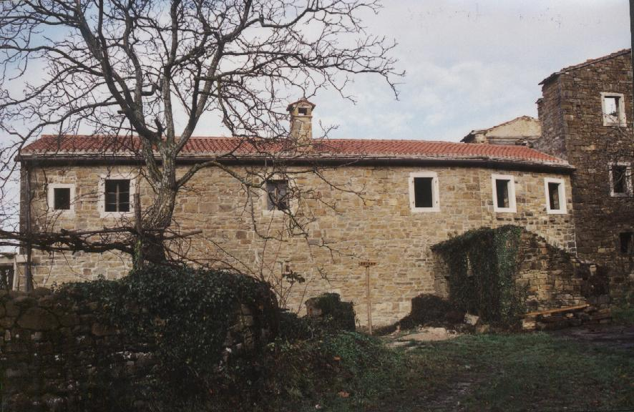
Slika 22: Obnovljena hiša v Abitantih

Priporočila za nadaljnje delo
Urejanje rekreacijske infrastrukture naj občini izvedeta preko javnih del ali oddaje del lokalnim prebivalcem. Preprečevanje zaraščanja poti in urejenost infrastrukture lahko občini dosežeta tudi s spodbujanjem skupnih akcij z domačini in ljubitelji območja.

Koristno bi bilo, da bi občini pripravili nekakšen načrt urejanja obiska, s katerim bi definirali reguliranje obiska glede na obremenjenost infrastrukture in območja ter tako zagotovili, da obisk ne bo vplival na stanje in značilnosti območja, zaradi katerih je območje predlagano za zavarovanje.

Objekti za podporne aktivnosti (domovi krajevnih skupnosti, nekdanje šole, igrišča ipd.) so sedaj slabo izkoriščeni ali pa zapuščeni. Aktivnosti v zvezi z varovanjem in upravljanjem območja je smiselno usmerjati vanje, da se izrabijo obstoječe možnosti in niso potrebne novogradnje.

Območje predvidenega krajinskega parka Dragonja lahko občini v obdobju do zavarovanja celotnega območja varujeta z občinskimi predpisi. Z njimi lahko določita pravila obnašanja obiskovalcev v območju (parkiranje, kurjenje, taborjenje…) in podelita koncesijo za parkirišča, upravljavca začasno zavarovanega območja… Predlagamo, da občini sprejmeta usklajene občinske predpise glede dovoljenih aktivnosti in koncesij v območju, ki bodo olajšali upravljanje in usmerjali razvoj območja.

Projekt vzpostavljanja parka "Krajinski park Dragonja - park za življenje" je vzpostavil sodelovanje in povezovanje ljudi, ki v območju živijo, vanj zahajajo in ki strokovno delujejo v območju. Koristno bi bilo nadaljevati z aktivnostmi, ne glede na neznanke v zvezi s časovnim načrtom državnih inštitucij pri vzpostavljanju parka. Delovanje projektnega sveta in občasne aktivnosti v parku bi (tudi s primerno publiciteto) zagotovile nadaljnje povezovanje in interes za vzpostavitev in vzdrževanje rekreacijskih poti.

Za spodbujanje trajnostnega razvoja območja predvidenega Krajinskega parka Dragonja je v območju poleg turistične infrastrukture potrebno razviti turistično ponudbo, ki bo temeljila na naravnih danostih območja. Koristno bi bilo pripraviti program izobraževanj za zainteresirane prebivalce, s katerim bi jih usmerili v dejavnosti z majhnim vplivom na okolje. Občini naj vsem zainteresiranim pomagata z nasveti ter priporočili pri registraciji dejavnosti. Sredstva za izvedbo takega izobraževanja naj prispevajo tudi udeleženci sami, del pa jih lahko občini pridobita na nekaterih razpisih. Za izvajanje aktivnosti v zvezi z ureditvijo in predstavitvijo območja je smiselno storitve poiskati pri ponudnikih v območju (tiskarstvo, kamnoseštvo, gradbena dela, prevozništvo,…).

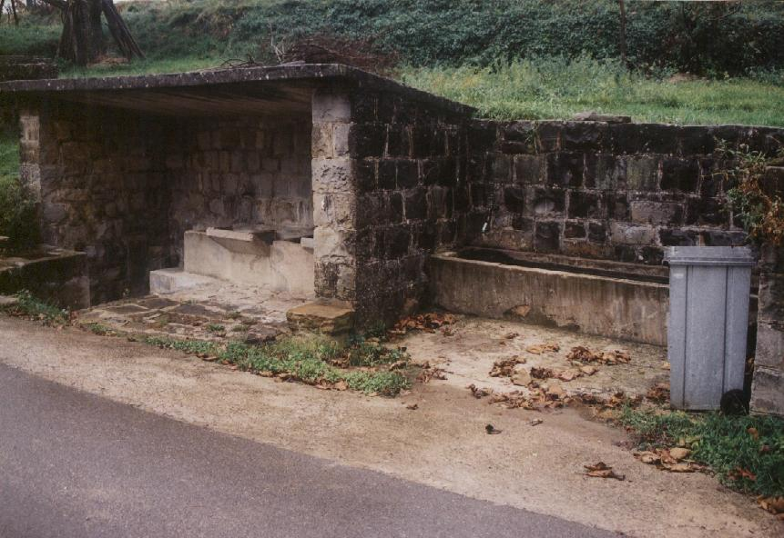
Slika 23: korito za napajanje in pranje v Brežinarjih

Viri
- CRPOV – Celostni razvoj podeželja in obnova vasi na območju KS Boršt (razvojni projekt). ZOP Management consulting, d.o.o., Ljubljana, oktober 2001
- CRPOV – Celostni razvoj podeželja in obnova vasi na območju KS Gradin (razvojni projekt). ZOP Management consulting, d.o.o., Ljubljana, marec 2001
- Inicialni razvojni načrt. Krkavče, Puče, Koštabona, Brič. Mestna občina Koper, Urad za okolje in prostor, Investbiro Koper d.d., Kmetijska svetovalna služba Koper, Zavod za varstvo narave in kulturne dediščine Piran, Studio Tip d.o.o., Koper, januar 1999
- Istrska vinska cesta. Zloženka. Ministrstvo za kmetijstvo, gozdarstvo in prehrano, Občina Izola, Mestna občina Koper, Občina Piran, junij 2000.
- Istrska vinska cesta Nova vas, Padna, Sv. Peter. Zloženka, pripravljena v okviru CRPOV. Regionalni razvojni center Koper, junij 2000.
- Izvleček iz razvojnega programa podeželja (CRPOV za vasi Padna, Nova vas in Sv. Peter), iz katerega je razvidno, da gre za prioritetno nalogo, Občina Piran, občinska uprava
- Kali – mreža vodnih biotopov. Center za kartografijo favne in flore, http://www.ckff.si/Kali/kali.htm
- Krajinski park Dragonja. Ministrstvo za okolje in prostor, Uprava RS za varstvo narave v sodelovanju z Medobčinskim zavodom za varstvo narave in kulturne dediščine Piran, maj 2000
- Naravovarstvene smernice za območje predvidenega parka Dragonja. Medobčinski zavod za varstvo naravne in kulturne dediščine Piran, maj 2001.
- Posebne strokovne podlage varovanja naravne in kulturne dediščine, Spremembe in dopolnitve družbenega plana občine Koper. Medobčinski zavod za varstvo narave in kulturne dediščine Piran, avgust 1991
- Razvojna in raziskovalna arhitekturna delavnica Padna 2001, program za izvedbo arhitekturne delavnice. Fakulteta za arhitekturo, Dr. Darko Likar, univ. dipl. ing. arh.
- Razvojni program CRPOV za vas Lopar v občini Koper. ZOP Management consulting, d.o.o., Ljubljana, april 1999
- Regionalni razvojni program za Južno Primorsko. Regionalna razvojna agencija za Južno Primorsko, junij 2002
- Sidaway: Good conservation practice for sport and recreation. Sports Council, Nature Conservancy Council and Countryside Commission, London, 1991.
- Strokovne podlage krajinske zasnove doline Dragonje za območje organizacijske naloge v okviru sprememb in dopolnitev planskih aktov občine Koper. Investbiro Koper d.d., december 1995
- Strokovne podlage za razglasitev naravnih znamenitosti v občini Koper, 1. del. Medobčinski zavod za varstvo narave in kulturne dediščine Piran, februar 1994
- Študija izvedljivosti pešpoti ob vodnih virih na območju vasi Krkavče, Puče, Koštabona. Investbiro Koper d.d., avgust 2002
- The Principles of Protected Area Management in Finland. Metsähallitus, Vantaa, 2000.

Priloge

Priloga A: Seznam ponudnikov turističnih dejavnosti

Priloga B: Pregled objektov za podporne aktivnosti

Priloga C: Karta predlagane turistične infrastrukture v merilu 1 : 50.000

Priloga D: Karta predlaganih pešpoti v merilu 1 : 50.000

Priloga E: Karta predlaganih kolesarskih poti v merilu 1 : 50.000

Priloga F: Karta predlaganih jahalnih poti v merilu 1 : 50.000

Priloga G: Shematski prikaz lokacij parkirišč v merilu 1 : 1.000

Priloga A

Seznam ponudnikov turističnih dejavnosti
Ponudnik | Naslov | Tel. številka
Kmečki turizem Mahnič* | Dragonja 111, 6333 Sečovlje | 05 672 23 00
Gostilna Walter | Dragonja 58, 6333 Sečovlje | 05 672 24 44
Gostilna v Novi vasi* | Nova vas nad Dragonjo 54, 6333 Sečovlje | 05 672 60 43
Restavracija Idila | Padna 1, 6333 Sečovlje
Turistična kmetija Kortina* | Krkavče 135A, 6274 Šmarje pri Kopru | 05 656 92 40
Istrska klet Pomjan* | Pomjan 17, 6274 Šmarje pri Kopru | 05 656 95 20
Gostilna Pri mlinu | Puče 1, 6274 Šmarje pri Kopru | 05 656 71 97
Gostilna picerija Miljo | Šmarje 116, 6274 Šmarje pri Kopru | 05 656 03 54
Gostilna Zadružni dom | Šmarje 89, 6274 Šmarje pri Kopru | 05 656 04 24
Gostilna Sočerga | Sočerga 1, 6272 Gračišče | 05 657 11 55
Gostilna Belvedur* | Belvedur 1, 6272 Gračišče | 05 657 42 00
Gostilna Pavlič | Brezovica pri Gradinu 1B, 6272 Gračišče | 05 657 40 53
Osmica Štok* | Marezige 20, 6273 Marezige | 05 655 01 31
Marežganska kanava – TD Marezige* | Marezige 24, 6273 Marezige | 05 655 12 40
Turistično društvo Koštabona
Nevio Stepanovič – prodaja vina* | Pregara 63, 6272 Gračišče | 05 657 40 40
Kantina Ferran* | Sv. Peter 85, 6333 Sečovlje | 05 672 51 90
Vinska klet Santomas* | Šmarje 10, 6274 Šmarje pri Kopru | 05 656 03 24
Vinska klet Rebernik* | Dragonja 114, 6333 Sečovlje | 05 672 25 63
Vinska klet Glavina* | Šmarje 32A, 6274 Šmarje pri Kopru | 05 656 04 19
Marinko Rodica - prodaja vina* | Truške 1E, 6273 Marezige | 05 655 00 70
Boris Gorela - prodaja vina* | Nova vas nad Dragonjo 53, 6333 Sečovlje | 05 672 51 09
Lovska koča Trebeše | Lovska družina Istra Gračišče
Skupna obratovalnica mlinarske dejavnosti – Ternav | Dragonja 72, 73, 6333 Sečovlje | 05 672 25 66
Oljarna – torkla, Valerij Ternav | Krkavče 97, 6274 Šmarje pri Kopru | 05 656 70 07
Torkla Prinčič* | Sv. Peter 18, 6274 Šmarje pri Kopru
Svetina Jelka, predelava zdravilnih zelišč | Pomjan 55, 6274 Šmarje pri Kopru | 05 656 90 60
Kamnoseštvo Pregara | Pregara 26, 6272 Gračišče | 05 657 40 47
Center Vita, Leda Dobrinja | Lopar 39, 6273 Marezige | 05 655 05 34

Opomba: oznaka * pomeni, da je ponudnik vključen v vinsko cesto.

Priloga B

Pregled objektov za podporne aktivnosti

Naselje | Objekt
Naselje | večji objekti | Muzej | Športna igrišča | »Ploščad«
Boršt | √ nekdanja šola v zelo slabem stanju, |  |  | √ neasfaltirana pri nekdanji šoli
Brezovica pri Gradinu | √ dom krajevne skupnosti |  | √ | makadamsko parkirišče nasproti doma
Butari |  |  | √ balinišče
Glem | √
Koštabona | √ nekdanja šola |  | √ nogometno igrišče
Krkavče | √ gasilski dom |  |  | √ parkirišče pred gasilskim domom
Labor | √
Lopar | √ kulturni dom | √ krajevna etnološka zbirka
Marezige | √ kanava, osnovna šola, dom krajevne skupnosti |  |  | √ parkirišče v osrednjem delu vasi, pri domu krajevne skupnosti
Nova vas | √ nekdanji zadružni dom |  |  | √ parkirišče pred trgovino
Padna |  | √ galerija Božidarja Jakca | √ balinišče | √
Pomjan |  |  | √ | √ makadamsko parkirišče pri gostilni
Popetre |  |  |  | √ parkirišče sredi vasi
Pregara | √ večnamenska dvorana |  |  | √ makadamsko parkirišče pri dvorani
Puče | √ nekdanja šola
Sv. Anton | √ nekdanji zadružni dom |  |  | √ parkirišče pri gostilni
Sv. Peter | √ kulturni dom | √ Tonina hiša z etnološko zbirko | √ | √ parkirišče pri kulturnem domu
Šmarje | √ osnovna šola, dom krajevne skupnosti |  | √ nogometno igrišče | √ parkirišče na osrednjem trgu
Trsek | √ dom (TD) |  |  | √ pri vaškem vodnjaku
Truške | √ nekdanja šola z večnamenskimi prostori |  |  | √ parkirišče pri šoli, travnata izravnava »pri fari«
Vršič |  |  |  | √ travnata izravnava/asfaltirana ploščad na začetku vasi

Opomba: izraz »ploščad« je tu uporabljen za raven prostor, na katerem je mogoče organizirati športne igre, prireditve ali parkiranje.

